МИНИСТЕРСТВО ОБРАЗОВАНИЯ РЕСПУБЛИКИ БЕЛАРУСЬ  
Учреждение образования «БЕЛОРУССКИЙ ГОСУДАРСТВЕННЫЙ   
ТЕХНОЛОГИЧЕСКИЙ УНИВЕРСИТЕТ»

Факультет информационных технологий

Кафедра информационных систем и технологий

Специальность: 6-05-0612-01 «Программная инженерия»

**ПОЯСНИТЕЛЬНАЯ ЗАПИСКА КУРСОВОГО ПРОЕКТА**

по дисциплине «Компьютерные языки разметки»

Тема: Web-сайт «Интернет-магазин аудио- и видеотехники»

**Исполнитель**

студент 1 курса 8 группы ________________ Статько Г. В.

подпись, дата

**Руководитель**

ассистент ________________ Кантарович В. С.

должность, учен. степень, ученое звание подпись, дата

Допущен(а) к защите ________________________________________________

__________________________________ _______________

__________________________________ _______________

дата, подпись

Курсовой проект защищен с оценкой

Руководитель _________________ ______________ Кантарович В. С.

подпись дата инициалы и фамилия

Содержание

Введение 3

1. Постановка задачи 4

1.1 Обзор аналогичных решений. 4

1.2. Технические задание 7

1.3. Выбор средств реализации программного продукта 8

1.4. Постановка задач программного продукта 8

1.5. Вывод 8

2. Проектирование страниц веб-сайта 9

2.1. Выбор стилевого оформления 9

2.2. Выбор шрифтового оформления 9

2.3. Разработка логотипа 9

2.4. Разработка пользовательских элементов 10

2.5. Выводы 12

3. Реализация структуры веб-сайта 13

3.1. Структура HTML-документа 13

3.2. Добавление таблиц стилей SCSS и CSS. 13

3.3. Использование стандартов SVG 15

3.4 Использование JavaScript 16

3.5 Использование XML-базы данных 19

3.6 Разработка анимаций 19

3.7. Выводы 20

4. Разработка дизайна 21

4.1. Адаптивный дизайн веб-сайта 21

4.2. Кроссбраузерность веб-сайта 23

4.3. Руководство пользователя 23

4.4. Выводы 25

Заключение 26

Список использованных литературных источников 27

ПРИЛОЖЕНИЕ А 28

ПРИЛОЖЕНИЕ Б 37

ПРИЛОЖЕНИЕ В 44

ПРИЛОЖЕНИЕ Г 45

ПРИЛОЖЕНИЕ Д 46

# Введение

Веб-сайт – это инструмент, с помощью которого можно привлечь потенциальных клиентов и получить актуальную информацию в любое время. Это ускоряет продвижение бизнеса, а также даёт возможность исследовать потребности людей.

В современном мире электронной коммерции важное значение приобретает создание качественного и удобного веб-сайта для интернет-магазина. Особенно это актуально для магазинов, специализирующихся на продаже аудио- и видеотехники, где визуальное и звуковое представление товаров играет ключевую роль в привлечении потенциальных покупателей. В данном курсовом проекте будет рассмотрено создание и разработка веб-сайта для интернет-магазина аудио- и видео-техники с учетом основных принципов дизайна, функциональности и удобства использования.

Цель курсового проекта: разработка сайта для магазина техники, с целью повышения удобства обработки заказов и коммуникации с клиентом.

Задача курсового проекта: разработать сайт для магазина аудио- и видеотехники, дизайн сайта, адаптивный дизайн сайта.

Целевая аудитория сайта: любители аудио- и видеотехники всех возрастов, профессионалы области аудио и видео.

# 1. Постановка задачи

**1.1** **Обзор аналогичных решений.**

Для удобства проведения продаж и взаимодействия с потенциальными клиентами, магазину необходим качественный и понятный веб-сайт. Примерами таких сайтов являются Photoshop, Catalog-Onliner и iMarket.

Первым рассматриваемым проектом является «PhotoShop» [1]. Сайт PhotoShop выполнен в оранжевых тонах и представляет пользователю удобный и понятный интерфейс, представленный на рисунке 1.1.

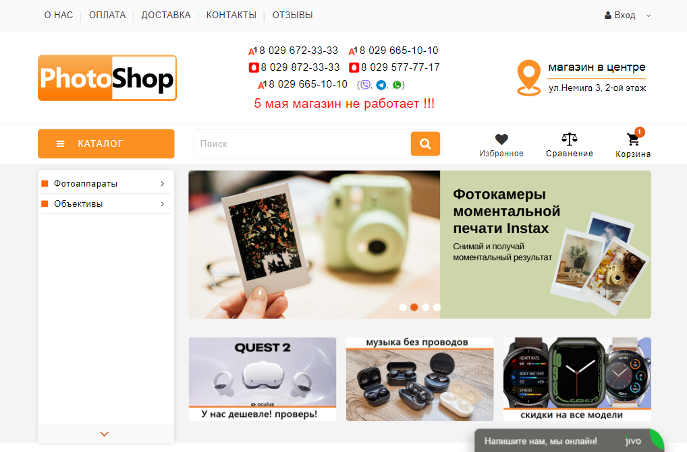

Рисунок. 1.1 – Сайт PhotoShop

Стоит отметить, что данный сайт имеет два меню. Одно из низ горизонтальное, а другое вертикальное. Первое меню отвечает за навигацию по сайту, оно представлено на рисунке 1.2.

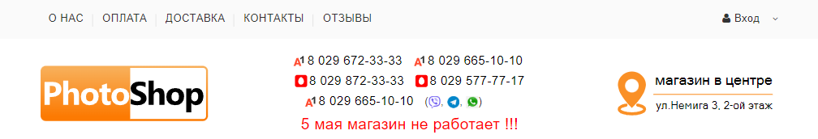

Рисунок. 1.2 – Горизонтальное меню Photoshop

Второе меню отвечает за быструю навигацию по каталогу товаров, оно представлено на рисунке 1.3.

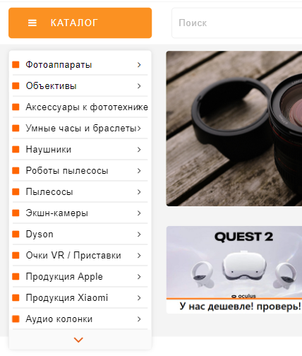

Рисунок. 1.3 – Вертикальное меню Photoshop

Вторым рассматриваемым проектом является «Catalog-Onliner». Сайт Catalog-Onliner [2] представлен на рисунке 1.4. Он выполнен в сине-желтых тонах.

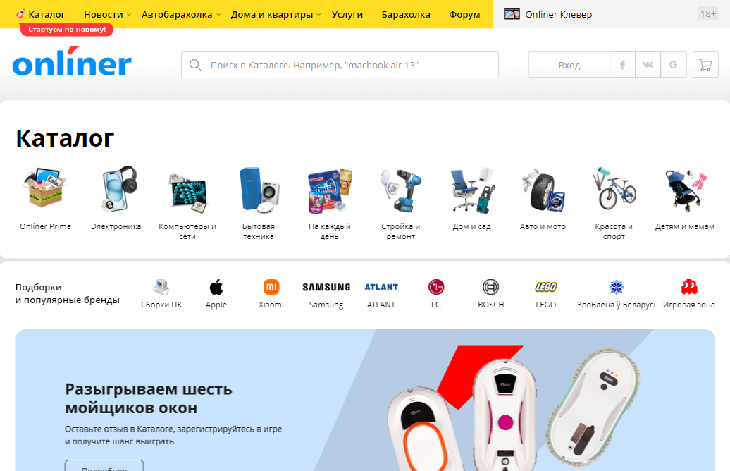

Рисунок 1.4 – Сайт Catalog-Onliner

На данном веб-сайте реализован очень удобный каталог товаров, что отображено на рисунке 1.5.

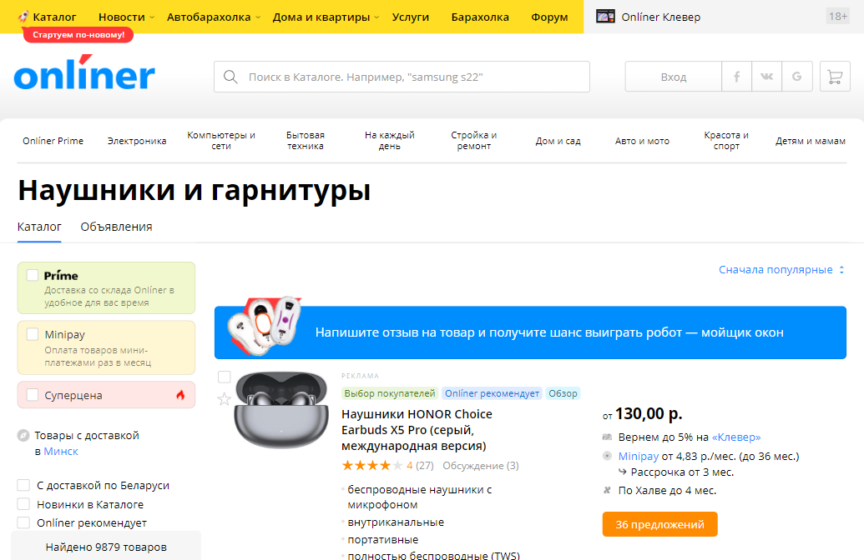

Рисунок 1.5 – Цифровой каталог сайта Catalog-Onliner

На данном сайте также реализована функциональная страница товара, представленная на рисунке 1.6.

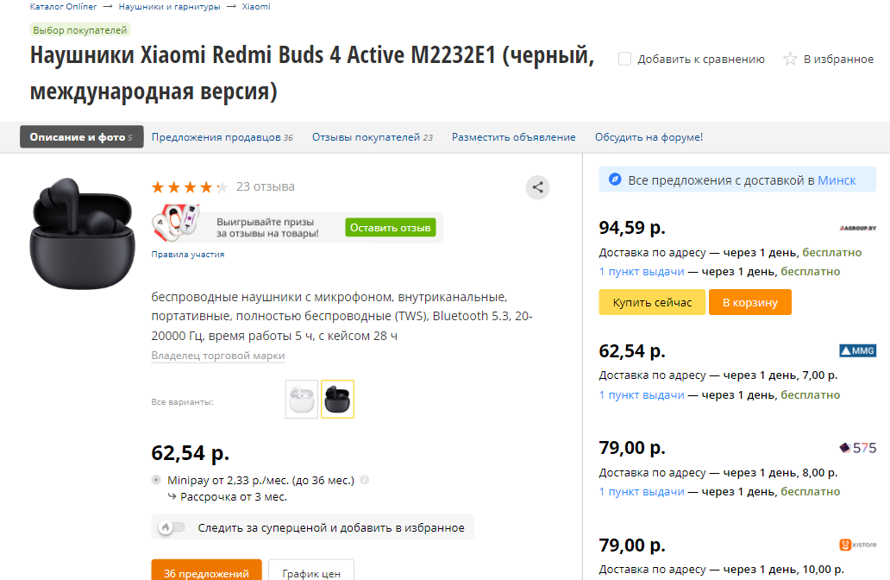

Рисунок 1.6 – Страница товара Catalog-Onliner

Потенциальный покупатель при просмотре понравившегося товара получает подробную информацию: цена, характеристики товара. Всё это представлено просто и понятно для клиента.

Третьим рассматриваемым проектом является «iMarket». Сайт iMarket [3] представлен на рисунке 1.7. Он выполнен в оранжево-черных тонах.

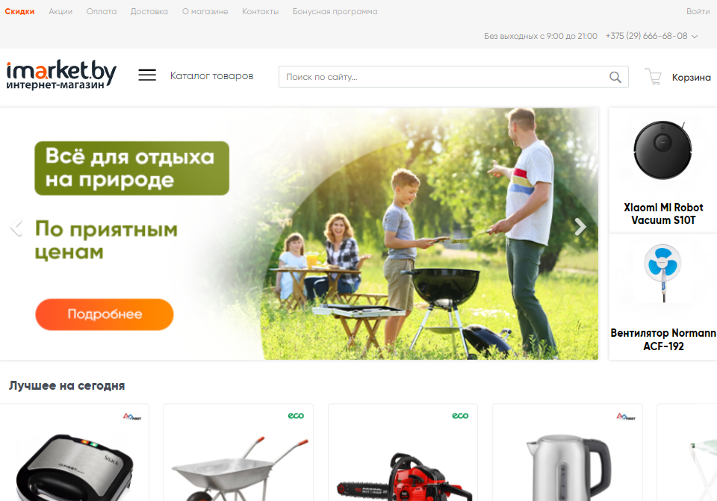

Рисунок 1.7 – Главная страница iMarket

На данном сайте мы можем наблюдать удобную расстановку элементов взаимодействия, что позволяет потенциальному клиенту быстро сориентироваться и получить положительное впечатление о компании.

**1.2.** **Технические задание**

1) Курсовой проект представляет собой веб-сайт для магазина техники. На этом сайте будет размещаться информация: о магазине, каталоге товаров, о доставке и оплате, контакты магазина. Основным контент сайта будет текстовым и графическим. Данный магазин занимается продажей аудио- и видеотехники.

2) Цель сайта: дать возможность клиенту получить информацию о магазине, каталоге товаров и быстрого оформления заказа.

Целевая аудитория: любители аудио- и видеотехники всех возрастов, профессионалы области аудио и видео.

При помощи сайта магазин сможет увеличить свои продажи и нарастить базу клиентов.

3) Материалы. Исполнитель обязуется выполнить минимальное наполнение сайта, которое позволит начать эксплуатацию сайта заказчиком. В обязанности исполнителя входит: front сайта, разработать дизайн сайта, который с одной стороны будет функциональным, а с другой-раскрывать концепцию бренда.

В проекте используются фотографии продуктов и другие фото, связанные с брендом, информация о магазине, каталог товаров, информация о доставке и оплате, контакты магазина.

4) Технические средства

Первое техническое средство – это прототип веб-сайта. Он должен быть разработан с использованием графических редакторов Figma.

Второе техническое средство – это разметка сайта. Разметка содержания сайта будет выполнена с применением HTML5 и XML.

Третье техническое средство – таблица стилей. Для описания внешнего вида веб-страниц использован Sass/CSS3.

Четвертое техническое средство – это SVG формат. На сайте будут использованы графические элементы в формате SVG.

5) Структура сайта представлена на рисунке 1.7

Главная страница

Контакты

Каталог товаров

Информация о магазине

Доставка и оплата

Рисунок 1.7 – Структура сайта

6) Верстка сайта должна быть адаптивной и кроссбраузерной. Для описания внешнего вида веб-страниц использовать Sass/CSS3.Допускается редактирование изображений в графических редакторах.

* Цветовая гамма: оттенки синего, фиолетового и серого цветов
* Формат используемых в проекте изображений:jpg, svg, png.

**1.3.** **Выбор средств реализации программного продукта**

Для реализации программного продукта были использованы следующие приложения: Visual Studio Code для написания кода веб-страницы, Figma для создания макета и прототипа веб-ресурса. Для внешнего описания веб-сайта использовались Sass/CSS3 для описания.

**1.4. Постановка задач программного продукта**

После выполнение курсового проекта будет разработан веб-сайт магазина аудио- и видеотехники. Сайт будет содержать в себе: возможность заполнения формы на заказ товара, возможность заполнения формы обратной связи, просмотр каталога товаров, просмотр информации о магазине, информативную полноту.

**1.5.** **Вывод**

Главная задача моего веб-сайта – это дать клиенту возможность быстро и удобно ознакомиться с магазином и его товарами. Веб-сайт должен дать возможность заказать выбранный товар и дать хороший пользовательский опыт клиенту. Сайт должен быть адаптивным и сделанным в соответствии со всеми стандартами.

# 2. Проектирование страниц веб-сайта

**2.1.** **Выбор стилевого оформления**

При выборе стиля для вашего веб-сайта важно следовать основному правилу: сайт должен выделяться среди других ресурсов в интернете.

Стиль дизайна сайта играет ключевую роль в привлечении целевой аудитории. Первое впечатление, которое получает посетитель при заходе на сайт, существенно влияет на его отношение к вашей компании и на решение остаться или уйти. Чтобы успешно разработать дизайн, необходимо учесть два важных аспекта стиля.

Первый аспект – это композиционное решение. Например, для удобства пользователей меню навигации лучше разместить в верхней части сайта, а прокрутку страницы сделать вертикальной.

Второй аспект – это цветовая схема. На сайте будут использованы 2 основный цвета, которые представлены на рисунке 2.1.

Рисунок 2.1 – Основные цвета сайта

Цветовая схема сайта формирует впечатление от сайта, создает настроение. Естественно, что все цвета сайта должны соответствовать общей идее сайта, целевой аудитории.

**2.2.** **Выбор шрифтового оформления**

Выбор категории и гарнитуры, размера влияет на восприятие дизайна не меньше «красивой картинки». На данном сайте будет использован шрифт Museo. Шрифт был скачан с Google Fonts.

Шрифт будет подключен через @font-face, что позволит обеспечить безопасное использование шрифта.

**2.3.** **Разработка логотипа**

Логотип — это символ, который представляет марку и его индивидуальность через самый простой образ. Логотипы воплощают бренд в сознании потенциальных клиентов.

Задача состоит создать простой, но в тоже время интересный логотип. Он должен показать всю идею марки.

Дизайн логотипа представлен на рисунке 2.2.



Рисунок 2.2 – Логотип

Разработка логотипа осуществлялась в графическом редакторе Figma. Далее логотип был переведен в SVG формат.

**2.4.** **Разработка пользовательских элементов**

В проекте будут представлены такие элементы пользовательского интерфейса как кнопка для перехода на форму, каталог, слайдер, элемент выбора сортировки и веб форма.

Кнопка для перехода на страницу с формой заказа является стандартной. Кнопка представлена на рисунке 2.3.



Рисунок 2.3 – Кнопка

На моем сайте есть две формы: для заказа товара и для обратной связи.

Форма для обработки заказа представлена на рисунке 2.4.

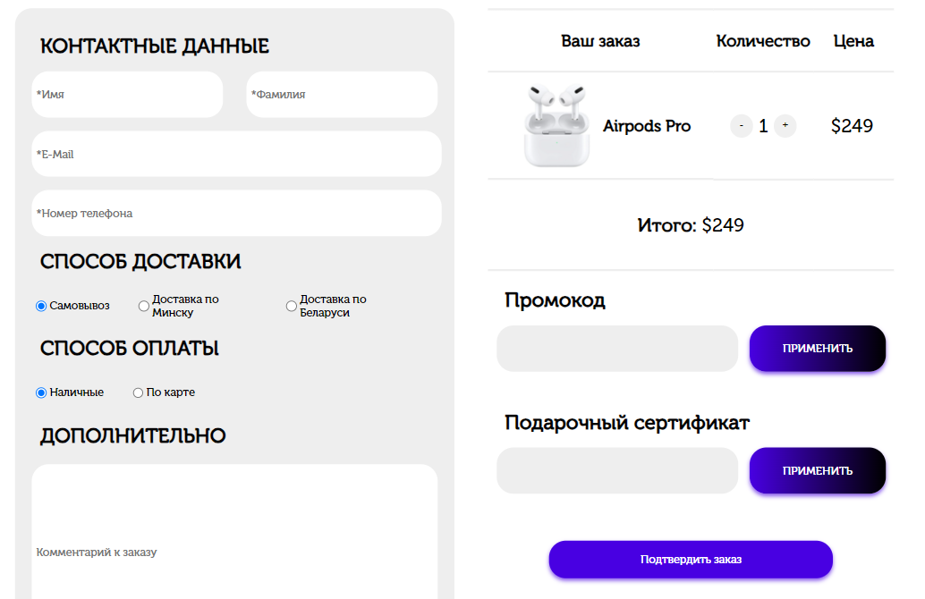

Рисунок 2.4 – Форма для обработки заказа

Форма обратной связи представлена на рисунке 2.5.

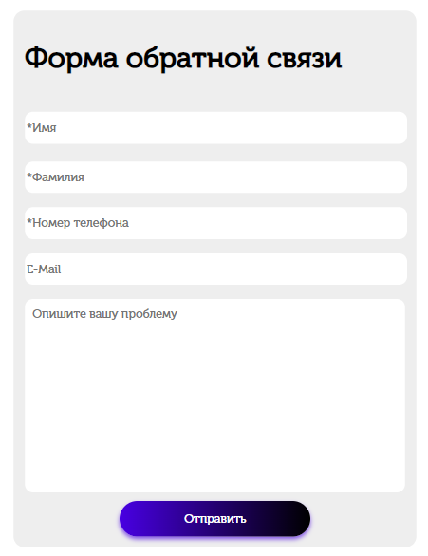

Рисунок 2.5 – Форма обратной связи

Каталог является важнейшим элементам сайта техники, потому что дает возможность посмотреть весь список товаров, представленных в интернет-магазине.

Каталог представлен на рисунке 2.6.

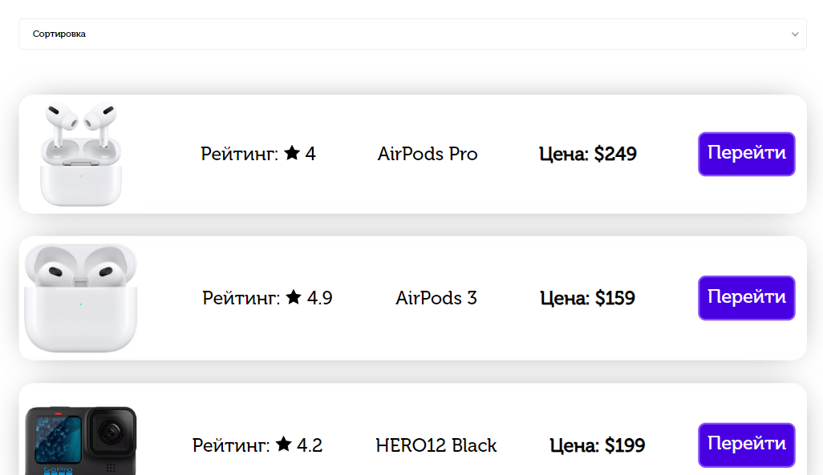

Рисунок 2.6 ­­– Каталог

Слайдер помогает удобнее просматривать элементы, в частности на планшете или телефоне. Он был разработан с помощью плагина Slick-Slider.

Слайдер представлен на рисунке 2.7.

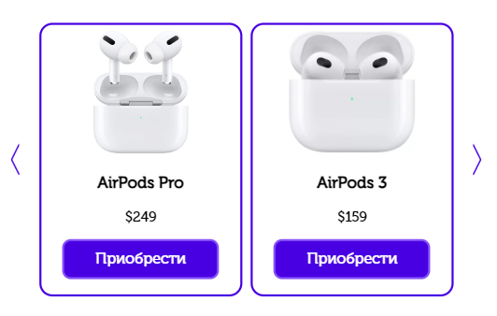

Рисунок 2.7 – Слайдер

Элемент выбора варианта сортировки представлен на рисунке 2.8.

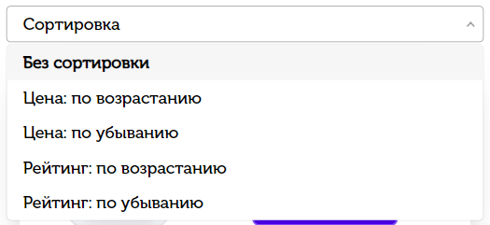

Рисунок 2.8 – Элемент выбора варианта сортировки

Элемент выбора типа сортировки был разработан с помощью плагина Nice Select.

**2.5. Выводы**

На данном этапе был создан макет веб-страниц. Было определено стилевое оформление веб-сайта: основная цветовая палитра, шрифтовое оформление и элементы пользовательского интерфейса.

Макет веб-сайта расположен в приложении А.

# 3. Реализация структуры веб-сайта

**3.1.** **Структура HTML-документа**

Структура HTML-документа определяет базовый «скелет» для будущего веб-сайта. Код выполнен по стандарту HTML5.

В проекте были использованы семантические теги header и footer. Листинг представлен в приложении В.

В теге header находится горизонтальное меню. Оно содержит ссылки на все остальные страницы сайта и название компании. Также в теге header находиться svg – иконка бургер-меню, которая появляется при уменьшении ширины страницы. Навигационное меню было реализовано при помощи маркированного списка. Листинг представлен в приложении В.

В теге footer находится логотип сайта.

Листинг представлен в приложении В.

При создании формы были использованы стандартные теги: form, textarea, label, input.

Для создания кнопки перехода на страницу с формой были использованы теги a и button.

Для создания каталога использовался div с display: fleх.

**3.2.** **Добавление таблиц стилей SCSS и CSS.**

Вложенные стили SCSS — это еще одна отличная функция, которая позволяет писать CSS правила и вкладывать их друг в друга. Вложение позволяет писать CSS в той же структуре, что и HTML, создавая визуальную иерархию в селекторах.

Пример кода SCSS представлен в листинге 3.1.

nav{

    ul{

        text-align: right;

        display: flex !important;

        height: 100%;

        margin-top: 0;

        margin-right: 20px;

        flex-wrap: wrap;

        justify-content: right;

        align-items: center;

        a{

            display: inline-block;

            margin-left: 8px;

            text-decoration: none;

            border-radius: 5px;

            color: $border-color;

            height: 25px;

            padding: 10px;

            transition: 0.2s;

            &:hover{

                background-color: $main-color;

                color: white;

                transform: scale(1.1);

            }

        }

    }

}

Листинг 3.1 – SCSS код для тега nav

Дополнительный пример кода SCSS находится в приложении В.

**3.3.** **Использование стандартов SVG**

SVG — это вид графики, которую создают с помощью математического описания геометрических примитивов, которые и образуют все детали будущего изображения.

SVG основан на формате XML, который позволяет создавать изображение, используя определённые теги и атрибуты.

SVG изображения имею ряд преимуществ. SVG бесконечно масштабируем, отзывчив, имеет очень маленький размер файла, перспективен для следующего поколения экранов с неисчислимой плотностью пикселей и может быть стилизован, анимирован и оживлён при помощи известных веб-технологий — CSS и JavaScript.

SVG не может быть использован для фотографий. Кроме того, файл останется тем же растровым изображением, которое будет покрыто оболочкой SVG.

SVG-формат поддерживается всеми современными браузерами, за исключением Internet Explorer 8.

В качестве программы для редактирования векторного изображения может быть использована Figma. В ней можно не только изменить уже существующий SVG-файл, но и создать собственный с нуля. Для этого есть такие инструменты, как перо, квадрат, линия, стрелка, эллипс, треугольник и звездочка.

В курсовой работе было решено использовать SVG для создания логотипа бренда. Благодаря этому мы получим логотип, который можно будет использовать в дальнейшем.

Листинг SVG логотипа представлено на листинге 3.2.

<svg width="37" height="26" viewBox="0 0 37 26" fill="none" xmlns="http://www.w3.org/2000/svg">

<path d="M35 7.60134C25.6225 0.132886 11.3775 0.132886 2 7.60134M30.1105 12.4608C26.9172 9.92276 22.7837 8.51966 18.5 8.51966C14.2163 8.51966 10.0828 9.92276 6.8895 12.4608M25.2228 17.3186C23.3741 15.8486 20.9806 15.0358 18.5 15.0358C16.0194 15.0358 13.6259 15.8486 11.7772 17.3186M18.5 24L20.3333 22.1781C19.8291 21.7773 19.1764 21.5557 18.5 21.5557C17.8236 21.5557 17.1709 21.7773 16.6667 22.1781L18.5 24Z" stroke="#303039" stroke-width="3" stroke-linecap="round" stroke-linejoin="round"/>

</svg>

Листинг 3.2 – SVG логотип

В начале логотип был создан в приложении Figma, а затем переведён в формат SVG.

**3.4** **Использование JavaScript**

В моей курсовой работе JS использовался для импорта элементов из XML и создания пользовательских элементов. Импорт из XML был реализован с помощью AJAX. Пример импорта элементов слайдера из XML представлен на листинге 3.3.

$.ajax({

type: "GET",

url: "catalog.xml",

dataType: "xml",

success: function(xml){

if(window.matchMedia('(max-width: 1000px)').matches)

{

$(xml).find('product').each(function(){

var name = $(this).find('name').text();

var image = $(this).find('image').text();

var price = $(this).find('price').text();

var area = $(this).find('area').text();

var link = $(this).find('link').text();

$('.slider').append('<div style="grid-area: ' + area + '"><img src="' + image + '"><p><h3>' + name + '</h3>' + price + '</p><a href="' + link + '" class="button">Приобрести</a></div>');

});

}

if(window.matchMedia('(min-width: 1001px)').matches)

{

$(xml).find('product').each(function(){

var name = $(this).find('name').text();

var image = $(this).find('image').text();

var price = $(this).find('price').text();

var area = $(this).find('area').text();

var link = $(this).find('link').text();

$('.itcat').append('<div style="grid-area: ' + area + '"><img src="' + image + '"><p><h3>' + name + '</h3>' + price + '</p><a href="' + link + '" class="button">Приобрести</a></div>');

});

}

Листинг 3.3 – Импорт элементов слайдера из XML

JS также использовался для создания выпадающего при нажатии бургер-меню.

Скрипт для реализации бургер-меню представлен в листинге 3.4.

function myFunction() {

var x = document.getElementById("myLinks");

if (x.style.display === "block") {

x.style.display = "none";

} else {

x.style.display = "block";

}

}

Листинг 3.4 – Реализация бургер-меню

Важно отметить, что бургер-меню появляется только в планшетной и мобильной версии сайта.

Также JS был использован для реализации счетчика товаров на странице покупки. Когда пользователь заходит на страницу оформления заказа, он может увеличить кол-во единиц данного товара. В итоге будет отображаться итоговая цена покупки, что может быть удобно для грамотного подсчета общей суммы чека.

Пример работы счетчика представлен на рисунках 3.5 и 3.6.

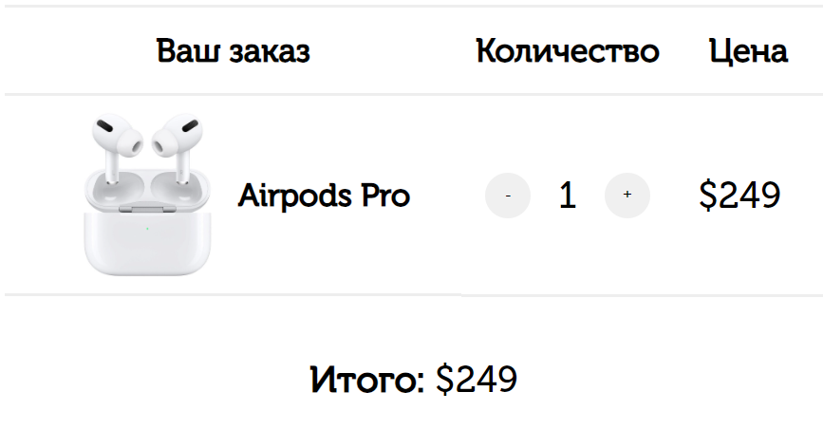

Рисунок 3.5 – Изначальное состояние счетчика и итоговой суммы

При заходе на страницу товара счетчик изначально равен единице.

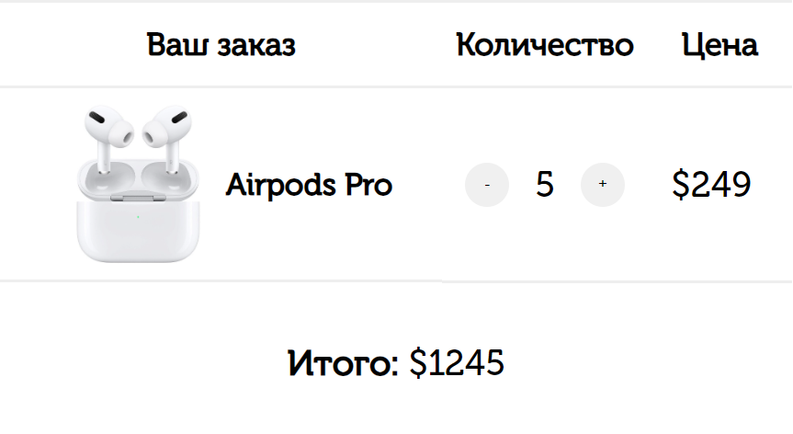

Рисунок 3.6 – Состояние счетчика и итоговой суммы после нажатия на кнопку “+”

При нажатии на кнопки “+” и “-” кол-во товаров и итоговая сумма будет соответственно увеличиваться и уменьшаться.

Листинг JS-скрипта представлен в листинге 3.7.

let calculation = parseFloat(document.getElementById("calculation").innerHTML.replace('$', ''));

        let count = document.getElementById("buttonCountNumber");

        document.getElementById("buttonCountPlus").onclick = function() {

            let countPlus = parseInt(count.innerHTML);

            if (countPlus <= 9) {

                count.innerHTML = countPlus + 1;

                calculateTotal();

            }

        }

        document.getElementById("buttonCountMinus").onclick = function() {

            let countMinus = parseInt(count.innerHTML);

            if (countMinus >= 2) {

                count.innerHTML = countMinus - 1;

                calculateTotal();

            }

        }

        function calculateTotal() {

            let countValue = parseInt(count.innerHTML);

            let total = countValue * calculation;

            document.getElementById("calculation").innerHTML = "$" + total;

        }

Листинг 3.7 – Реализация счетчика

В данном скрипте скрипт получает блок по его id и выполняет манипуляции с итоговой суммой после нажатий на кнопки.

**3.5** **Использование XML-базы данных**

В моем проекте XML также был использован в качестве базы данных для более удобного и рационального использования элементов на сайте.

Пример использования XML в качестве базы данных представлен в листинге 3.8.

<?xml version="1.0" encoding="UTF-8"?>

<products>

<product>

<name>AirPods Pro</name>

<image>images/catalog/airpods-pro.jpg</image>

<price>$249</price>

<area>x1</area>

<rate>4</rate>

<link>catalog/airpodspro.html</link>

</product>

</products>

Листинг 3.8 – XML в качестве базы данных

Впоследствии данные из XML импортировались, как ранее говорилось, с помощью JS.

## **3.6 Разработка анимаций**

При наведении или нажатии на некоторые элементы веб-сайта, они могут плавно увеличиваться или также плавно менять свой цвет.

Для этого был использован псевдоклассы CSS :hover и :active.

Пример анимации с изменением градиента кнопки при нажатии представлен на рисунках 3.9 и 3.10.

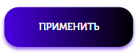

Рисунок 3.9 – Кнопка до нажатия на нее

Как можно увидеть, до нажатия кнопка имеет градиент, переходящий от синего к черному.



Рисунок 3.10 – Кнопка после нажатия на нее

При нажатии на кнопку градиент изменяется на противоположный, а именно на переходящий от черного к синему.

**3.7.** **Выводы**

На данном этапе была реализована структура на HTML при помощи сематические тегов, а также созданы таблицы стилей SCSS. Была реализована структура веб-сайта, логотип через SVG-графику, JavaScript скрипты и XML база данных.

**4. Разработка дизайна**

**4.1. Адаптивный дизайн веб-сайта**

Адаптивность — одно из ключевых требований, предъявляемых к современным сайтам. Ресурс должен одинаково хорошо демонстрироваться на экране компьютера, планшете, смартфоне. Для этого создается адаптивный дизайн и используется адаптивная верстка. В итоге процесс веб-разработки усложняется, требует дополнительных ресурсов. Но результат стоит вложений: сайт отлично позиционируется на всех основных типах устройств, что гарантирует полноценный охват аудитории.

Адаптивность — это способность сайта «подстраиваться» под различные технические условия.

Для курсового проекта использовались 3 промежутка экрана для форматов медиа-запросов: до 420px, от 421px до 1000px, более 1001px. Адаптивный дизайн страницы «Каталог» представлен на рисунках 4.1, 4.2, 4.3.

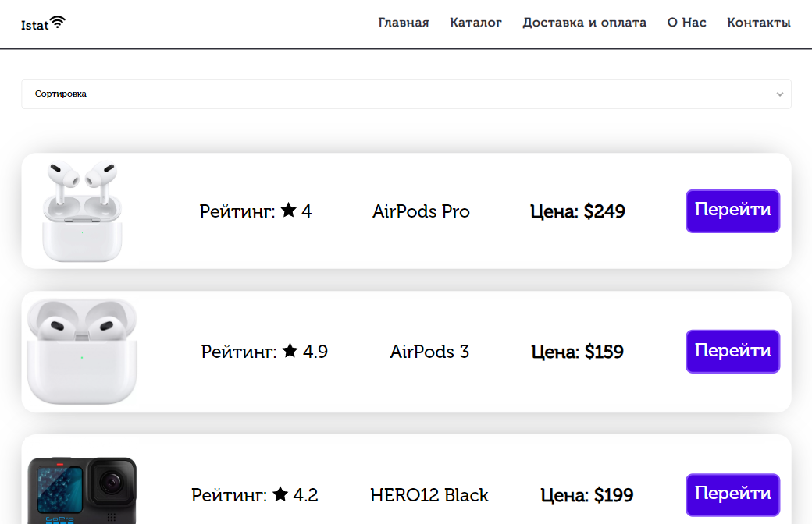

Рисунок 4.1 – Более 1001px

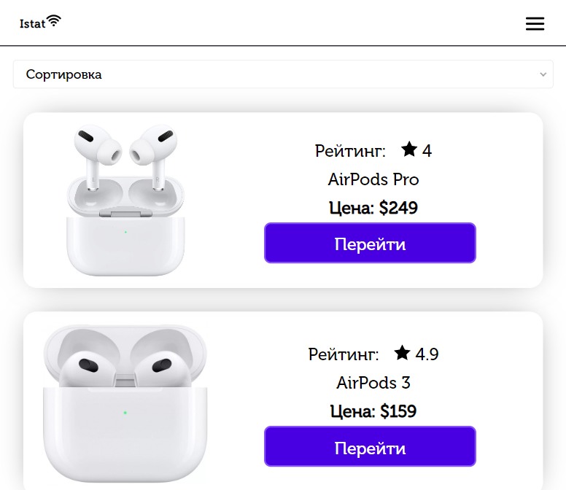

Рисунок 4.2 – От 421px до 1000px

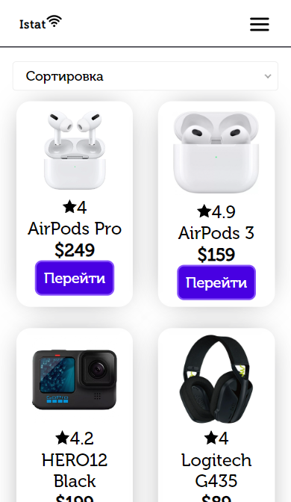

Рисунок 4.3 – До 420px

Адаптивный дизайн всего веб-сайта расположен в приложении Д.

**4.2.** **Кроссбраузерность веб-сайта**

Кроссбраузерность – это способность веб-ресурса отображаться одинаково и работать во всех популярных браузерах, без перебоев в функционировании и ошибок в верстке, а также с одинаково корректной читабельностью контента.

Главная цель кроссбраузерности – не допустить значительных изменений дизайна сайта в разных веб-обозревателях.

При проверке на кроссбраузерность ошибок не было найдено.

**4.3.** **Руководство пользователя**

Разрабатываемый веб-сайт состоит из 5 страниц, которые обеспечиваю функциональность и простоту веб-сайта для потенциальных клиентов.

Сайт продуман таким образом, чтобы потенциальный клиент мог зайти с одной страницы на любую другую страницу веб-сайта.

На главной странице располагается необходимая информация для привлечения клиентов: популярные статьи и товары, принципы магазина, FAQs. Главная страница представлена на рисунках 4.1.

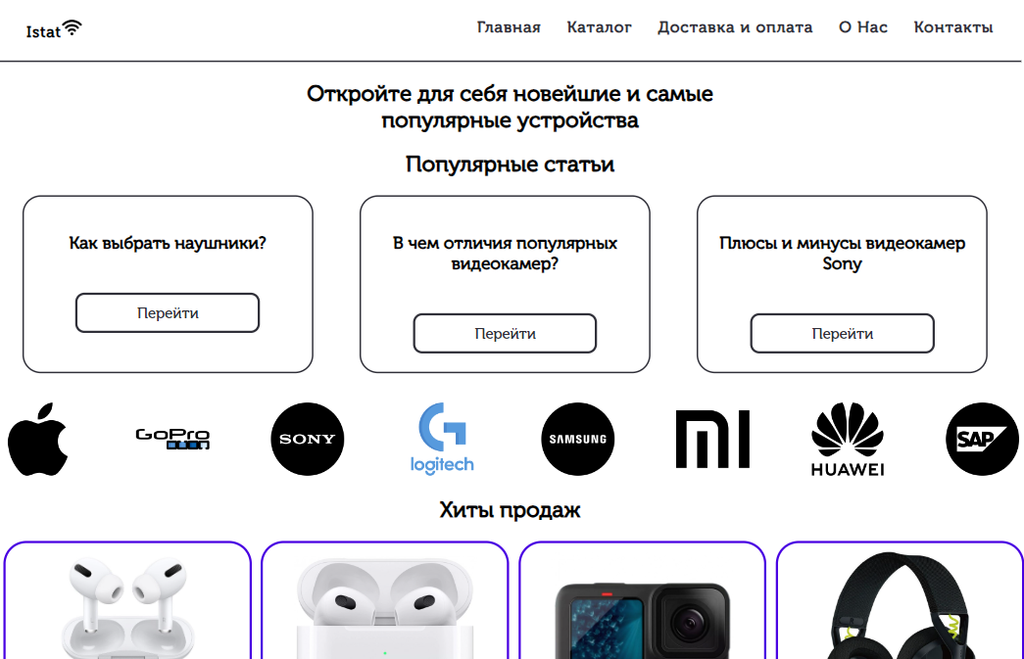

Рисунок 4.1 – Главная страница

Вторым элементом меню является «Каталог». В нём находится ссылка на страницу, на которой располагается каталог товаров. Каталог продукции представлен на рисунке 4.2.

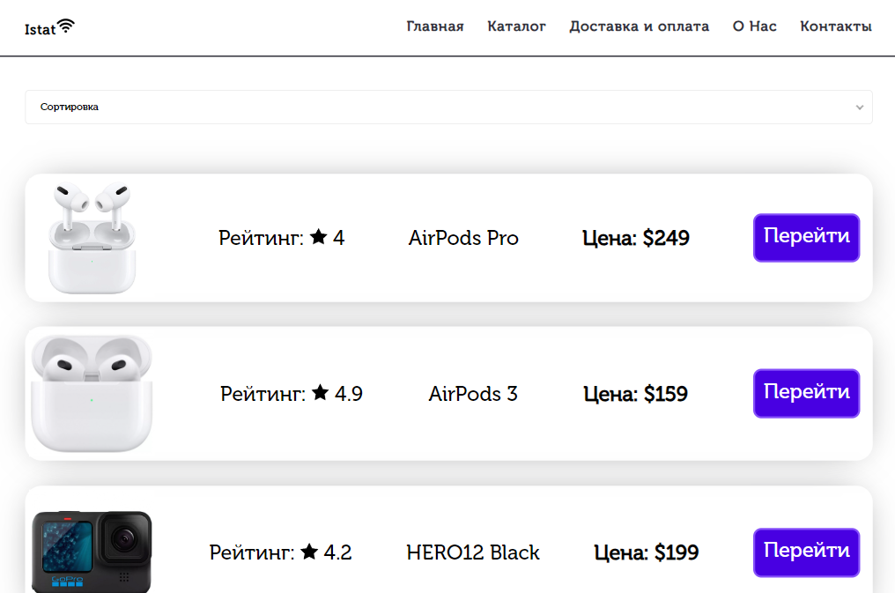

Рисунок 4.2 – Каталог

Также на сайте есть возможность заказать товар онлайн. Форма для заказов представлена на рисунке 4.3.

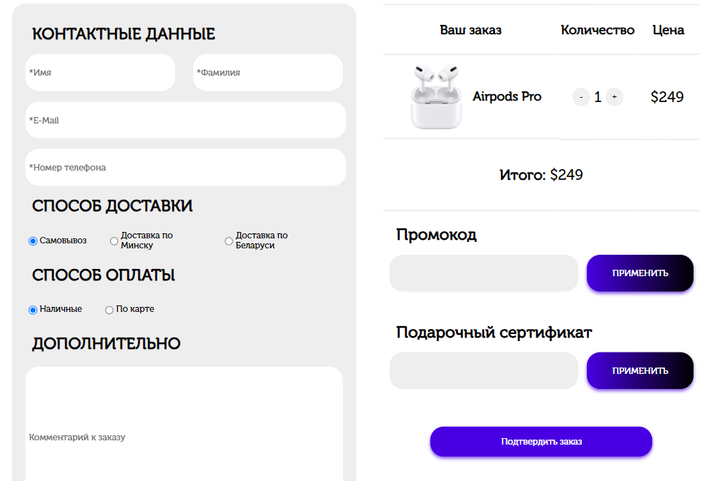

Рисунок 4.3 – Форма заказа

Для заказа товара необходимо нажать на кнопку “Приобрести” и заполнить поля: Имя, Фамилия, E-Mail, Номер телефона, Способ доставки, Способ оплаты, Дополнительные комментарии к заказу. Также можно увеличить кол-во заказываемых товаров, ввести промокод на скидку, подарочный сертификат.

**4.4. Выводы**

На данном этапе было проанализировано поведение веб-сайта при использовании с разных устройств, а также веб-ресурс был протестирован в большом количестве браузеров. По итогу выполнения данного этапа для веб-сайта был разработан адаптивный дизайн и кроссбраузерность. Работа, проделанная сайтом, позволяет пользователям ориентироваться по сайту, а также просматривать сайт на разных устройствах.

**Заключение**

Целью курсового проекта было разработка сайта для бренда аудио- и видеотехники, который предоставляет информацию о товаре и возможность заказа товара. Также целью курсового проекта было создать функциональный и простой веб-сайт для потенциальных клиентов, который будет удобен для пользования.

Для реализации сайта были просмотрены и изучены 3 аналога веб-сайтов.

Были использованы множество приложений: Visual Studio Code – для написания самого веб-сайта, Figma- для создания макета.

Также сайт был тестирован на кроссбраузерность в различных браузерах и на адаптивность.

Также дополнительная информация находится в приложениях А-Д.

Результатом курсового проекта стал готовый к работе веб-сайт, в котором размещена информация о магазине «iStat». Сайт может в будущем дополнительно доработан и использован в реальной жизни.

Таким образом, все требования, цели и задачи были выполнены.

**Список использованных литературных источников**

1. PhotoShop [Электронный ресурс]/ Сайт photo-shop.by[1] – Режим доступа: https://photo-shop.by/ – Дата доступа 01.05.2024
2. Catalog-onliner [Электронный ресурс]/ Сайт catalog.onliner.by[2] – Режим доступа: https://catalog.onliner.by/– Дата доступа 01.05.2024.
3. iMarket [Электронный ресурс]/ Сайт imarket.by [3] – Режим доступа: https://imarket.by/ – Дата доступа 01.05.2024.
4. Документация по HTML [Электронный ресурс] / Сайт htmlbook.ru/samhtml – Режим доступа : http://htmlbook.ru/samhtml – Дата доступа 01.05.2024.
5. Документация по Figma [Электронный ресурс] / Сайт medium.com – Режим доступа : https://medium.com/slashdesigner/figma-guide-5235b8a8ab4f – Дата доступа 01.05.2024.
6. Документация по Sass/Scss [Электронный ресурс] / Сайт sass-scss.ru – Режим доступа : https://sass-scss.ru/guide/ – Дата доступа 01.05.2024.
7. Github [Электронный ресурс] / Сайт github.com – Режим доступа : https://github.com/Alphasmk/site-project – Дата доступа 01.05.2024.

**ПРИЛОЖЕНИЕ А**

Макет структуры веб-сайта

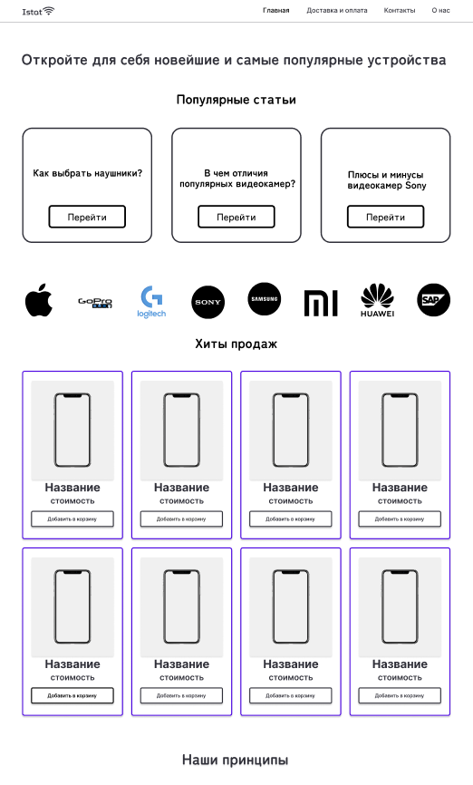

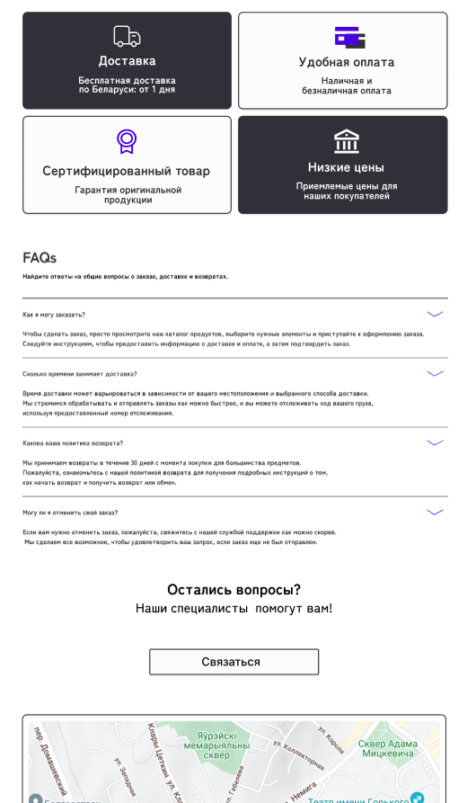

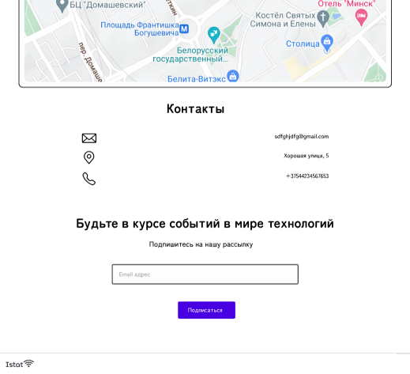

Рисунок А.1-Макет страницы “Главная”

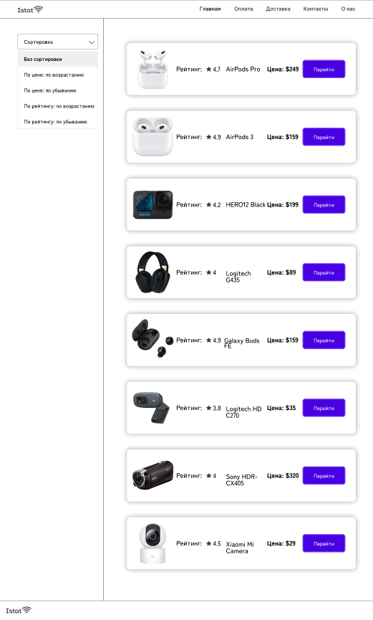

Рисунок А.2-Макет страницы “Каталог”

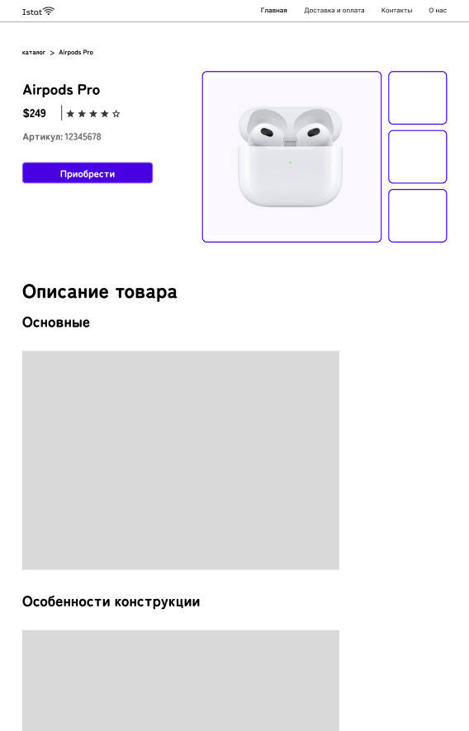

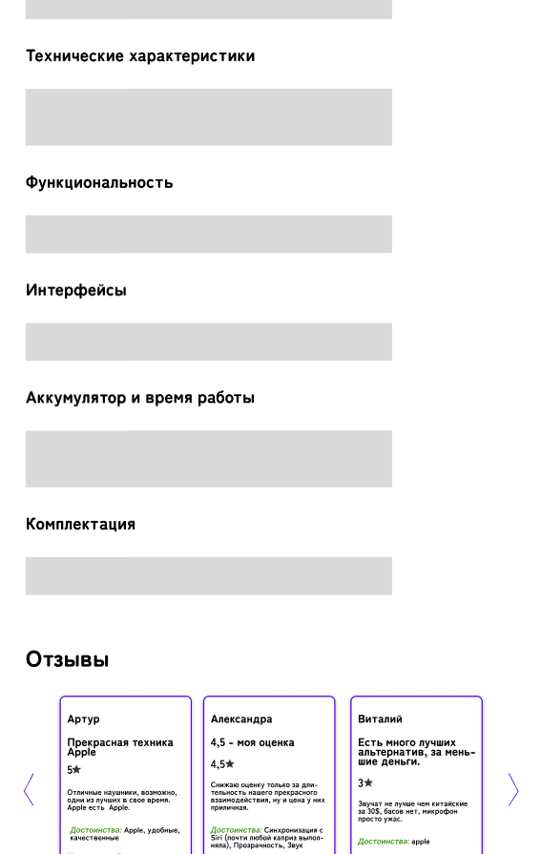

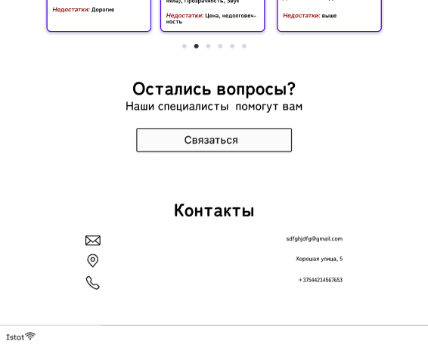

Рисунок А.3-Макет страницы “Товар”

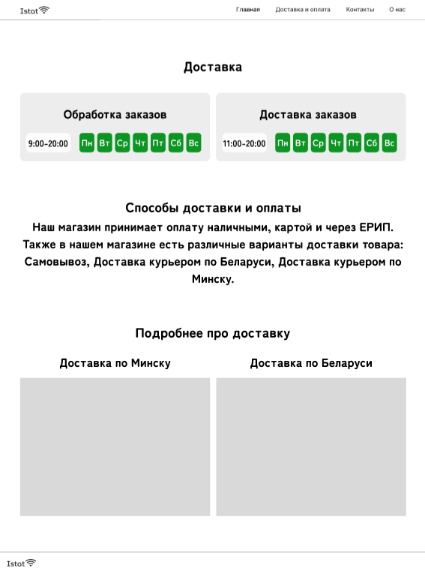

Рисунок А.4-Макет страницы “Доставка и оплата”

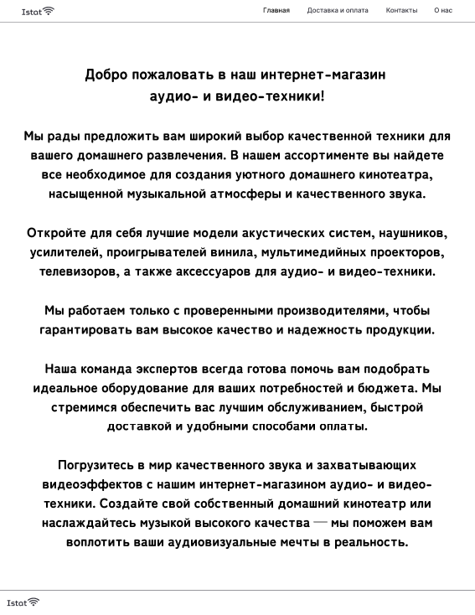

Рисунок А.5-Макет страницы “О нас”



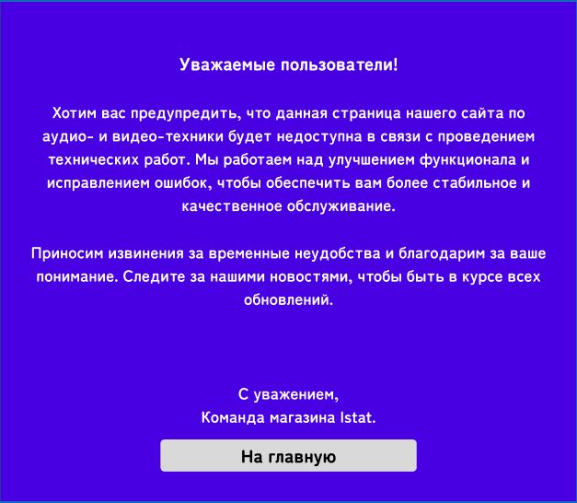



Рисунок А.6-Макет страницы “Тех.Работы”

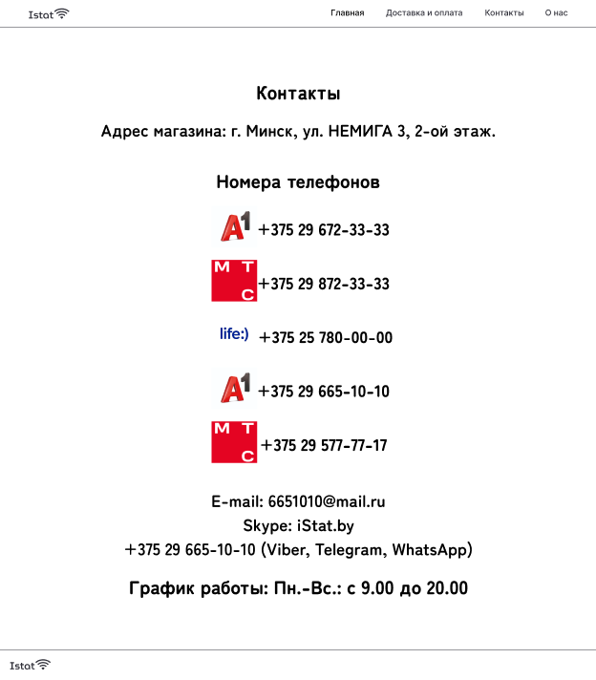

Рисунок А.7-Макет страницы “Контакты”

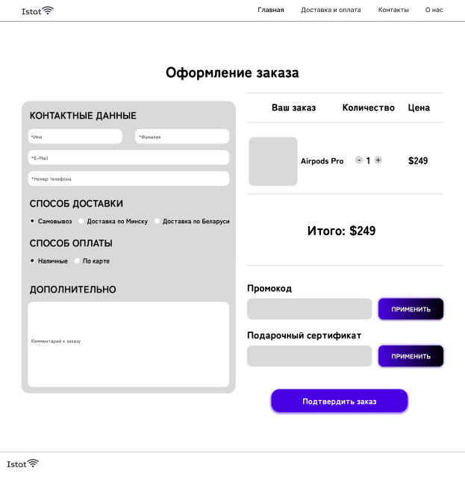

Рисунок А.8-Макет страницы “Форма для заказа товара”

**ПРИЛОЖЕНИЕ Б**

Листинг HTML-документа

<body>

<nav>

</nav>

<header>

</header>

<div id=”logos”>

</div>

<div id=”items”>

</div>

<div id=”principles”>

</div>

<div id=”FAQ”>

</div>

<div id=”info”>

</div>

<div id=”contacts”>

</div>

<div id=”mail”>

</div>

<footer>

</footer>

</body>

Листинг Б.1-Структура html документа

<div>

        <img>

        </div>

        <div>

            <button>

                <svg>

                </svg>

            </button>

            <ul>

                <a></a>

                <a></a>

                <a></a>

                <a></a>

                <a></a>

            </ul>

        </div>

Листинг Б.2-Структура тега nav

<header>

<div id="welcome-text">

<h2> </h2>

<h2> </h2>

</div>

<div id="welcome-articles">

<div style="grid-area: a1;">

<span><h3></h3></span>

<a href="titles/1.html" class="button button2">

</a>

</div>

<div style="grid-area: a2;">

<span><h3> </h3></span>

<a href="titles/2.html" class="button button2">

</a>

</div>

<div style="grid-area: a3; display: none;">

<span><h3> </h3></span>

<a href="titles/3.html" class="button button2">

</a>

</div>

</div>

</header>

Листинг Б.3-Структура тега header

<div id="logos">

<img src="images/logos/apple-logo.png">

<img src="images/logos/gopro.png">

<img src="images/logos/sony.png">

<img src="images/logos/logitech.png">

<img src="images/logos/samsung.png">

<img src="images/logos/xiaomi.png">

<img src="images/logos/huawei.png">

<img src="images/logos/sap.png">

</div>

Листинг Б.4-Структура тега div id="logos"

<div id="items">

<h2> </h2>

<div class="slider single-item"></div>

<div class="itcat"></div>

</div>

Листинг Б.5-Структура тега div id="items"

<div id="principles">

<h2 style="grid-area: title" > </h2>

<div style="grid-area: a1" class="item-principles grey">

<img src="images/delivery.png"/>

<h3> </h3>

</div>

<div style="grid-area: a2" class="item-principles">

<img src="images/credit-cards-payment.png"/>

<h3> </h3>

</div>

<div style="grid-area: a3" class="item-principles grey">

<img src="images/bank.png"/>

<h3> </h3>

</div>

<div style="grid-area: a4" class="item-principles">

<img src="images/medal.png"/>

<h3> </h3>

</div>

</div>

Листинг Б.6-Структура тега div id="principles"

<div id="FAQ">

<h1> </h1>

<h4> </h4>

<div class="accordion">

<input id="toggle1" type="radio" class="accordion-toggle" name="toggle" />

<label for="toggle1"></label>

<section>

<p> </p>

</section>

</div>

<div class="accordion">

<input id="toggle2" type="radio" class="accordion-toggle" name="toggle" />

<label for="toggle2"> </label>

<section>

<p></p>

</section>

</div>

<div class="accordion">

<input id="toggle3" type="radio" class="accordion-toggle" name="toggle" />

<label for="toggle3"> </label>

<section>

<p> </p>

</section>

</div>

<div class="accordion">

<input id="toggle4" type="radio" class="accordion-toggle" name="toggle" />

<label for="toggle4"> </label>

<section>

<p></p>

</section>

</div>

</div>

Листинг Б.7-Структура тега div id="FAQ"

<div id="info">

<h2></h2>

<h4></h4>

<a href="link.html" class="button button2">

</a>

<iframe id = "map" src="https://www.google.com/maps/embed?pb=!1m18!1m12!1m3!1d2351.2687522523634!2d27.559743899999994!3d53.89142700000001!2m3!1f0!2f0!3f0!3m2!1i1024!2i768!4f13.1!3m3!1m2!1s0x46dbcfdb12398d2d%3A0xda87e12c7d16133f!2z0JHQtdC70L7RgNGD0YHRgdC60LjQuSDQs9C-0YHRg9C00LDRgNGB0YLQstC10L3QvdGL0Lkg0YLQtdGF0L3QvtC70L7Qs9C40YfQtdGB0LrQuNC5INGD0L3QuNCy0LXRgNGB0LjRgtC10YI!5e0!3m2!1sru!2sby!4v1712042552955!5m2!1sru!2sby" allowfullscreen="" loading="lazy" referrerpolicy="no-referrer-when-downgrade"></iframe>

</div>

Листинг Б.8-Структура тега div id="info"

<div id="contacts">

<h2 style="grid-area: cont;"> </h2>

<img src="images/mail.png" style="grid-area: b1;">

<h4 style="grid-area: b2;"> </h4>

<img src="images/location.png" style="grid-area: b3">

<h4 style="grid-area: b4;"> </h4>

<img src="images/telephone.png" style="grid-area: b5">

<h4 style="grid-area: b6;"> </h4>

</div>

Листинг Б.9-Структура тега div id="contacts"

<div id="mail">

<h3> </h3>

<h4> </h4>

<form>

<input type="email" placeholder="E-mail адрес" id="inputField">

<button type="sumbit" id="button"> </button>

</form>

</div>

Листинг Б.10-Структура тега div id="mail"

<footer>

<div style="grid-area: a1">

<img src="images/wifi.png">

</div>

</footer>

Листинг Б.11-Структура тега footer

**ПРИЛОЖЕНИЕ В**

Листинг SCSS(CSS)

@use "sass:math";

$main-color: #4800E2;

$border-color: #303039;

$img-height: 180px;

$first-img-width: 270px;

$border-radius: 20px;

@font-face{

font-family: Museo;

src:

url("fonts/Museo500.otf");

}

%nav-foot{

width: 100%;

display: grid;

font-weight: 600;

font-size: 17px;

grid-template-columns: 25% 75%;

grid-template-areas:

"a1 a2";

grid-gap: 0px;

div{

letter-spacing: 1px;

}

div[style="grid-area: a1"]

{

padding-top: 20px;

padding-left: 30px;

}

}

body{

font-family: "Museo";

min-width: 200px;

nav{

@extend %nav-foot;

div[style="grid-area: a2"]

{

#burger{

display: none;

}

}

}

}

Листинг В.1-Пример кода Scss

# ПРИЛОЖЕНИЕ Г

Листинг XML (SVG)

<svg width="37" height="26" viewBox="0 0 37 26" fill="none" xmlns="http://www.w3.org/2000/svg">

<path d="M35 7.60134C25.6225 0.132886 11.3775 0.132886 2 7.60134M30.1105 12.4608C26.9172 9.92276 22.7837 8.51966 18.5 8.51966C14.2163 8.51966 10.0828 9.92276 6.8895 12.4608M25.2228 17.3186C23.3741 15.8486 20.9806 15.0358 18.5 15.0358C16.0194 15.0358 13.6259 15.8486 11.7772 17.3186M18.5 24L20.3333 22.1781C19.8291 21.7773 19.1764 21.5557 18.5 21.5557C17.8236 21.5557 17.1709 21.7773 16.6667 22.1781L18.5 24Z" stroke="#303039" stroke-width="3" stroke-linecap="round" stroke-linejoin="round"/>

</svg>

Листинг Г.1-SVG логотип

**ПРИЛОЖЕНИЕ Д**

Адаптивность веб-сайта

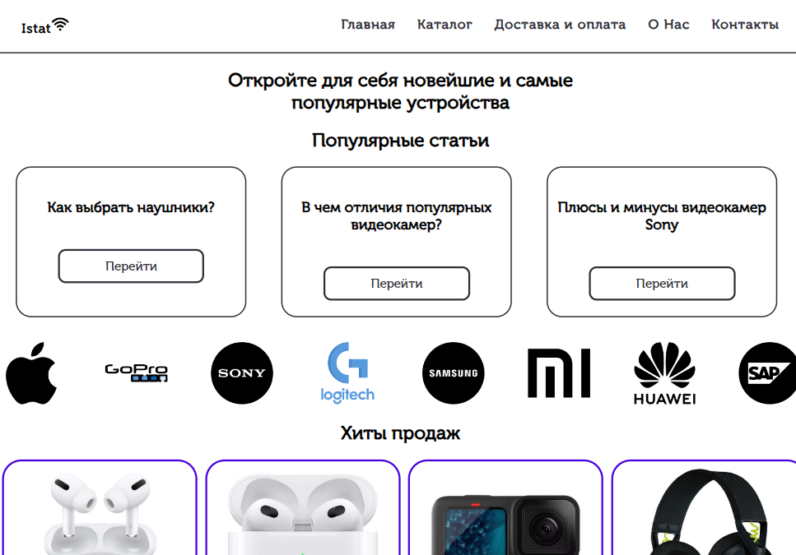

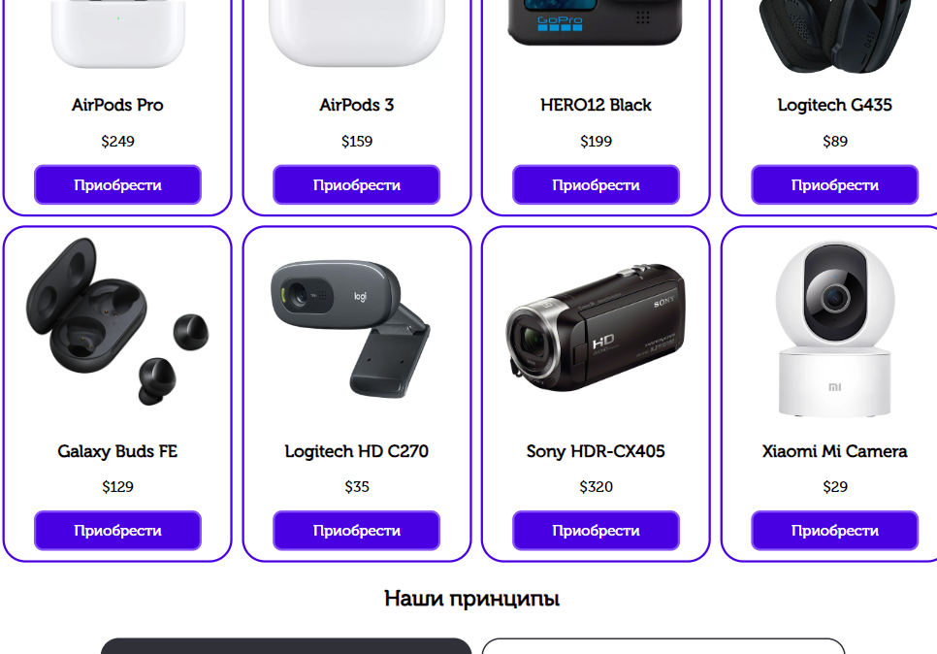

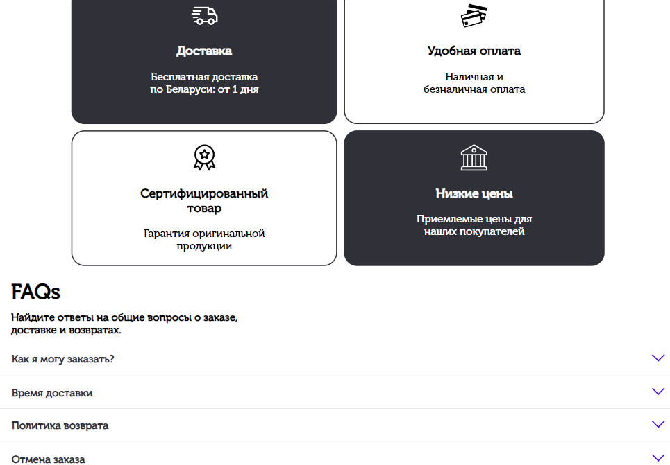

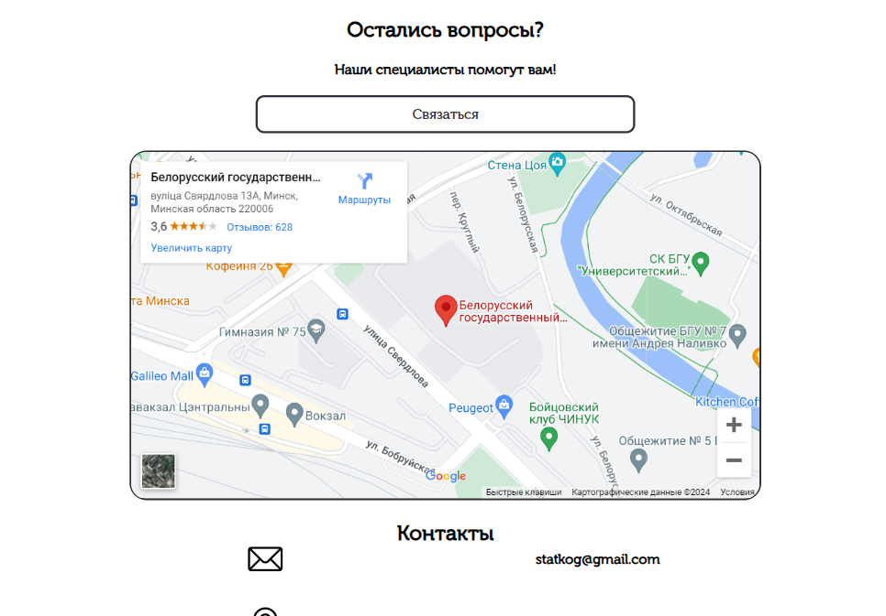

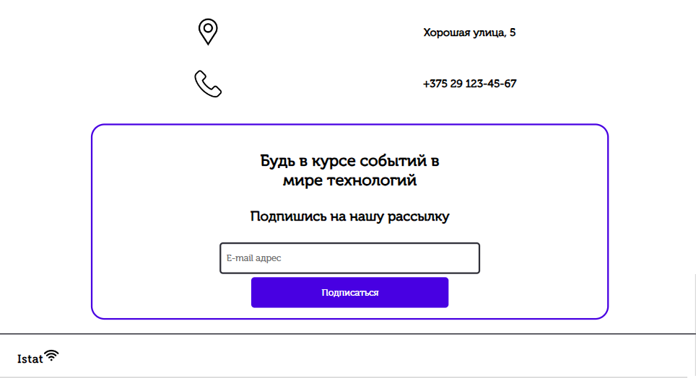

Рисунок Д.1—Адаптивность главной страницы при > 1000px

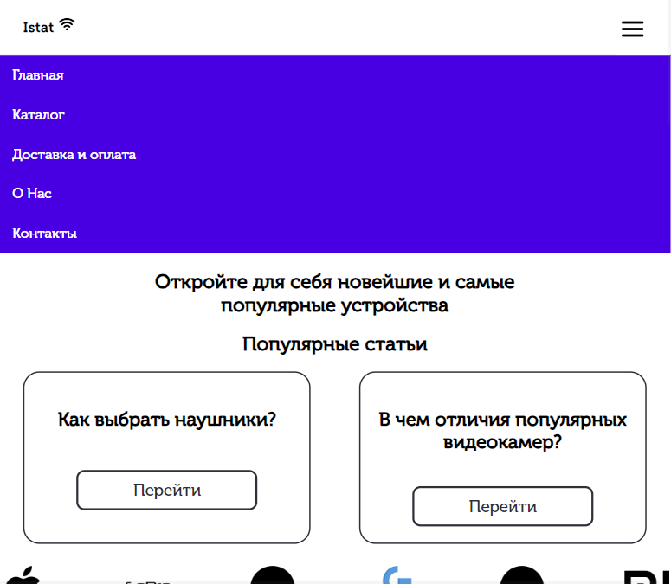

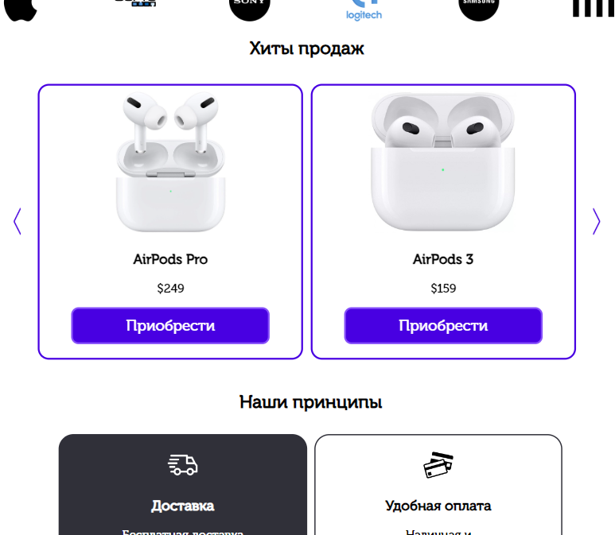

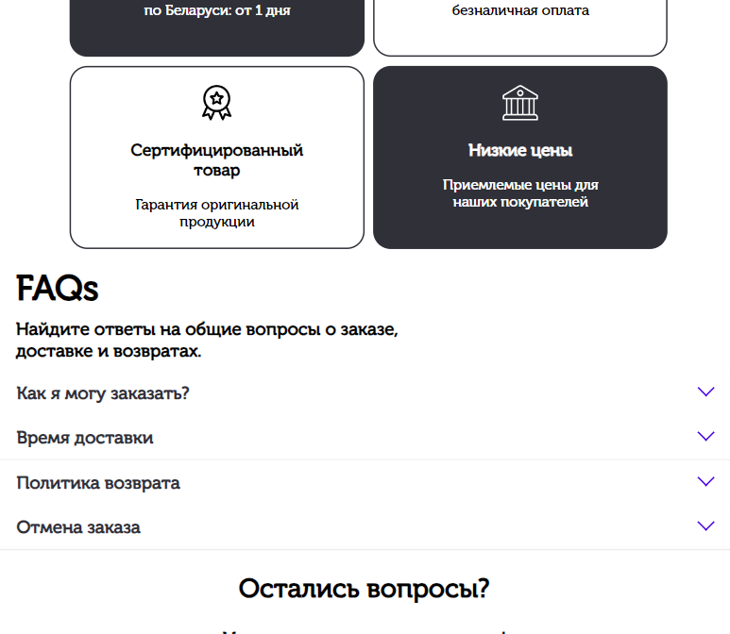

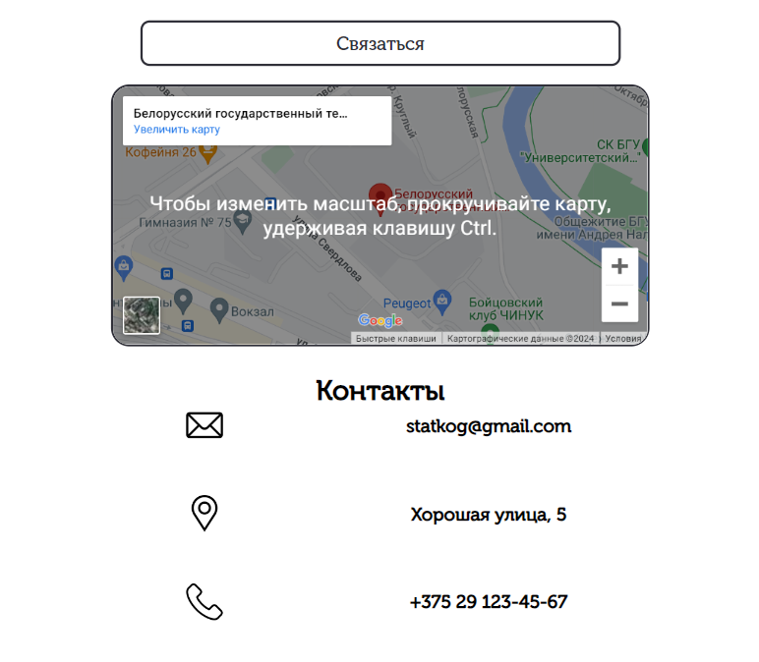

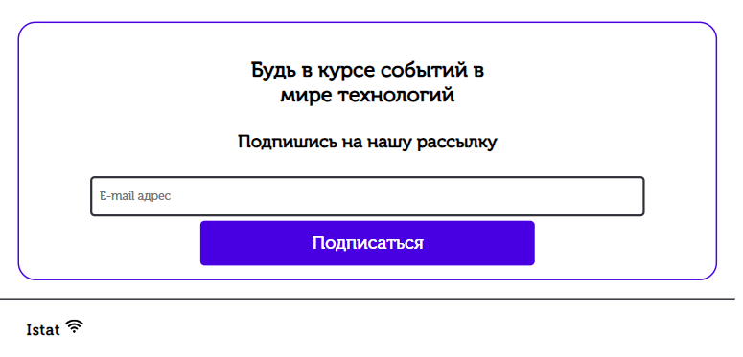

Рисунок Д.2—Адаптивность главной страницы от 421px до 1000px

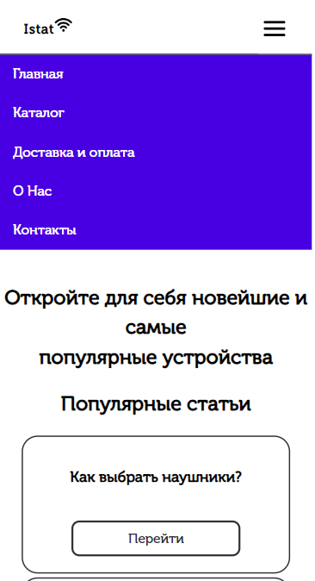

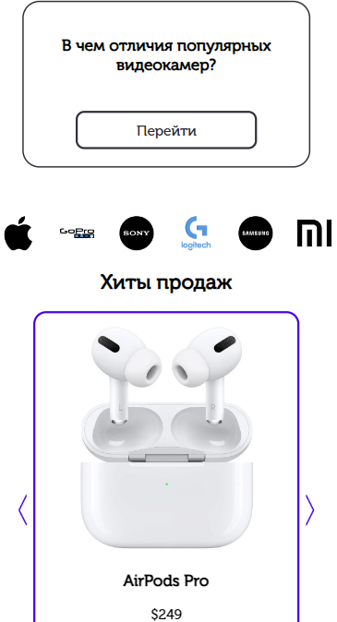

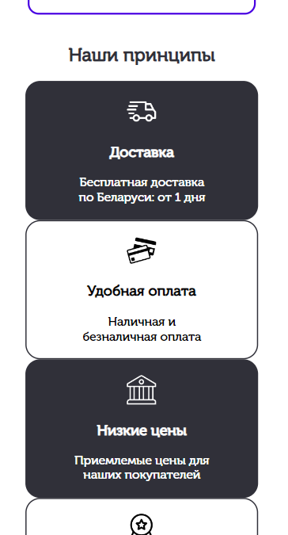

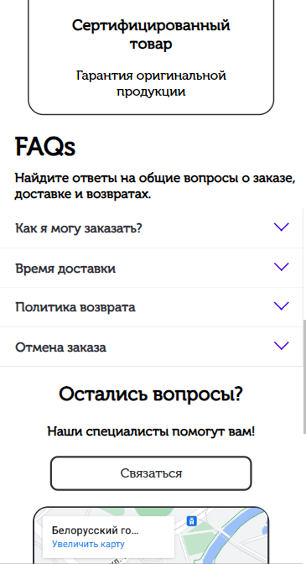

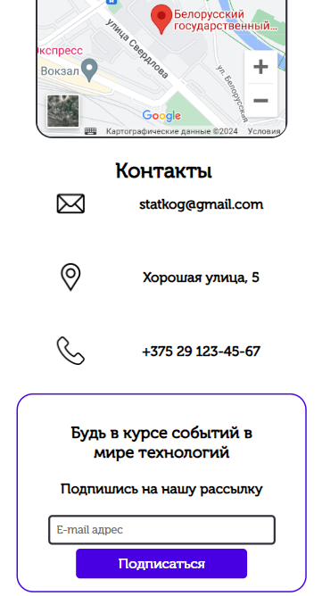

Рисунок Д.3—Адаптивность главной страницы при < 420px

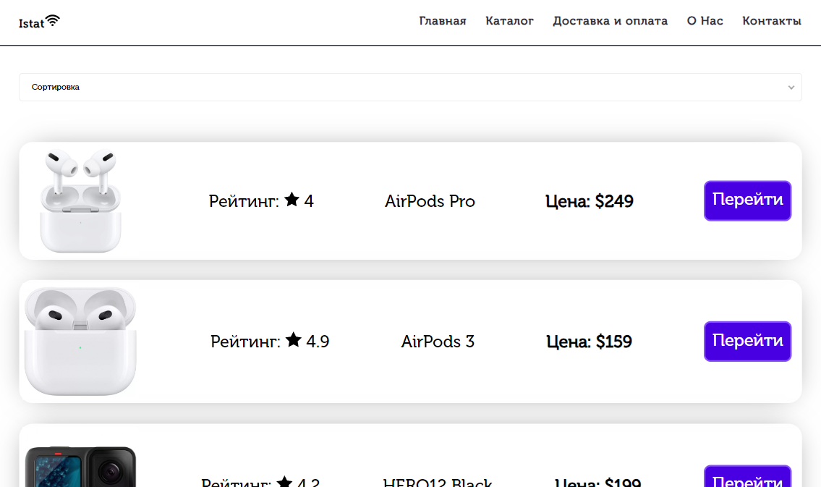

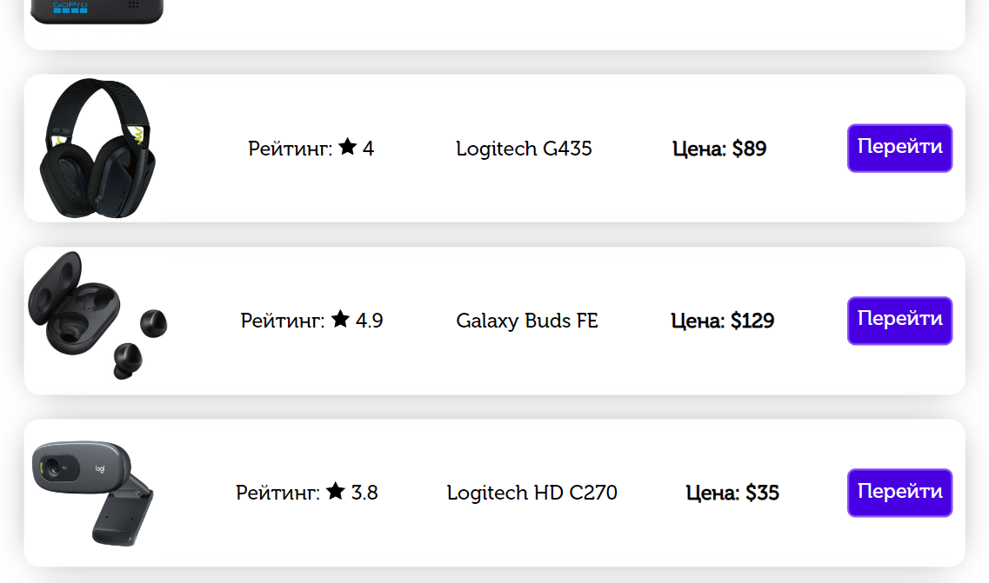

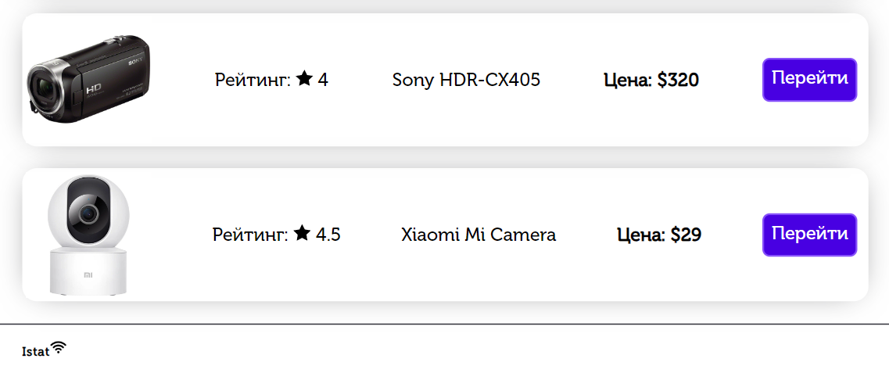

Рисунок Д.4—Адаптивность страницы «Каталог» при > 1000px

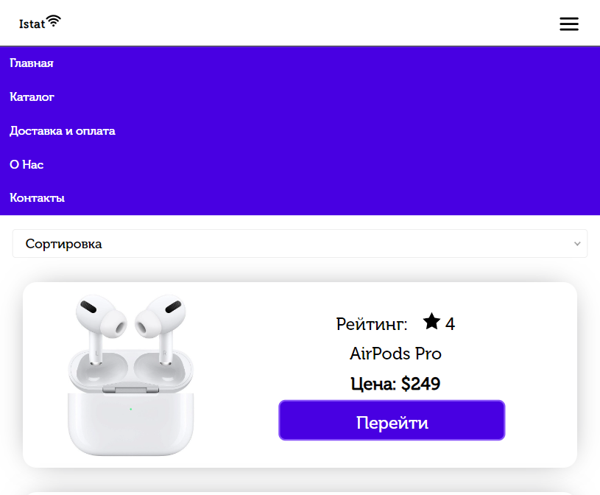

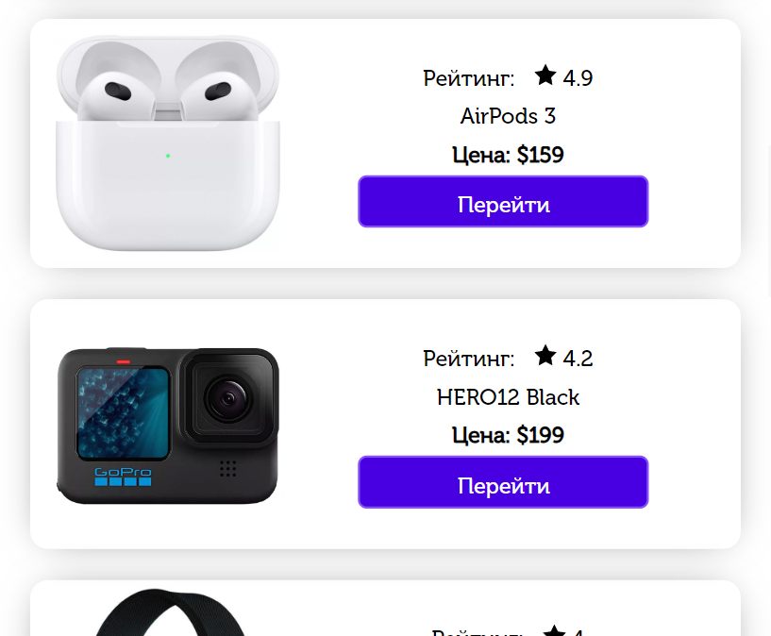

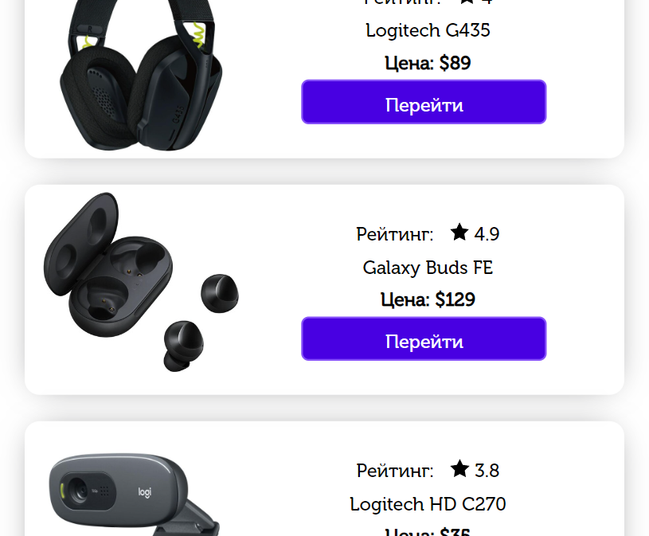

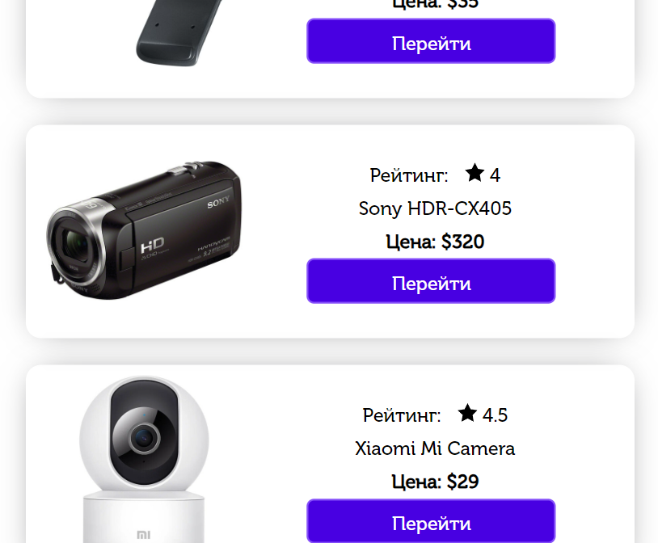

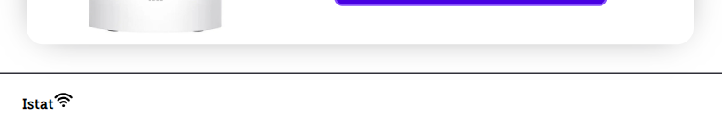

Рисунок Д.5—Адаптивность страницы «Каталог» от 421px до 1000px

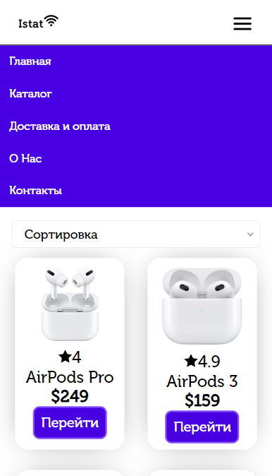

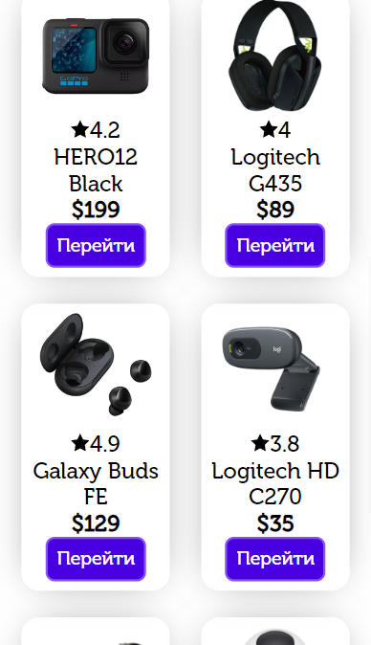

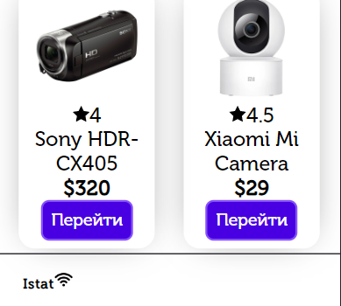

Рисунок Д.5—Адаптивность страницы «Каталог» при < 420px

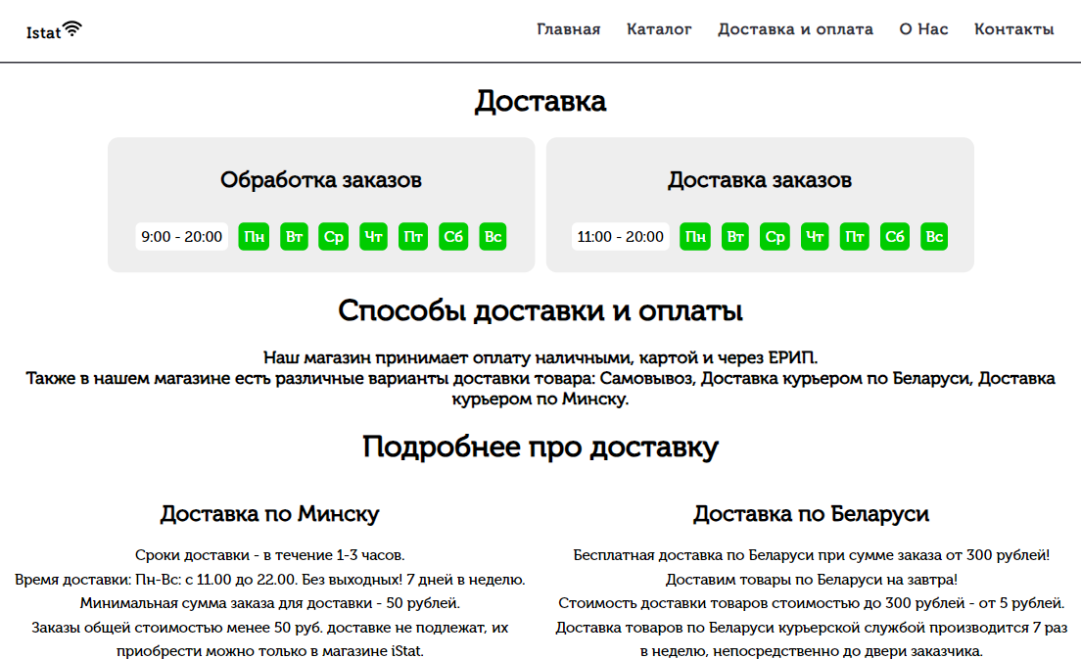



Рисунок Д.6—Адаптивность страницы «Доставка и оплата» при > 1000px

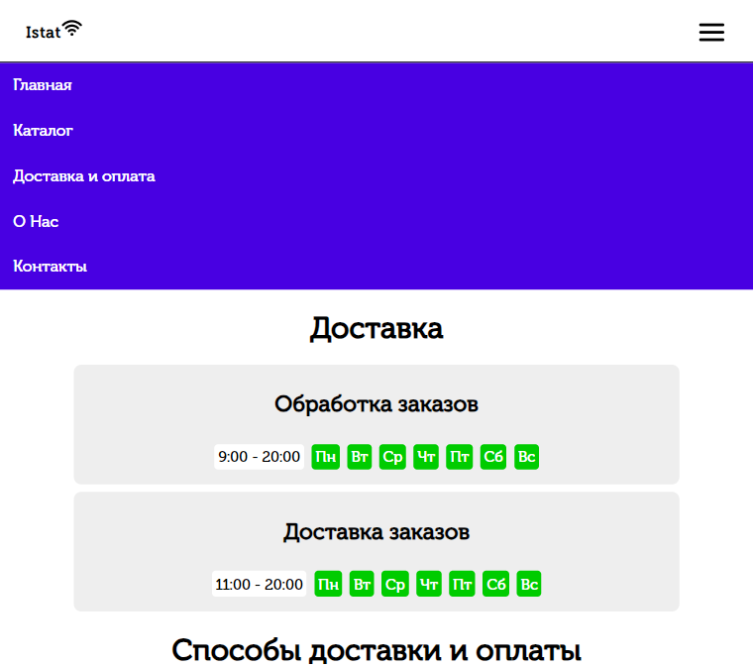

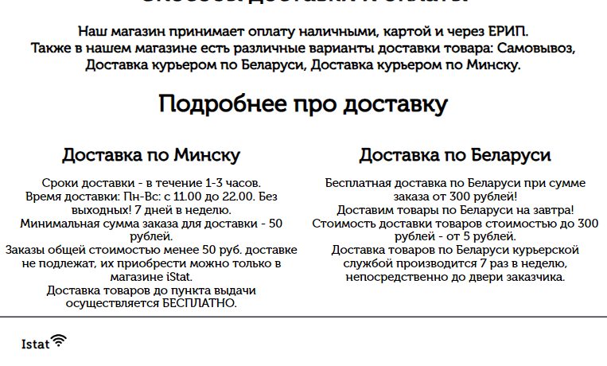

Рисунок Д.7—Адаптивность страницы «Доставка и оплата» от 421px до 1000px

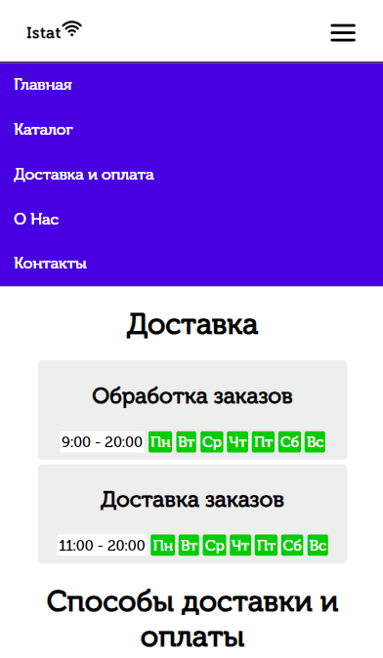

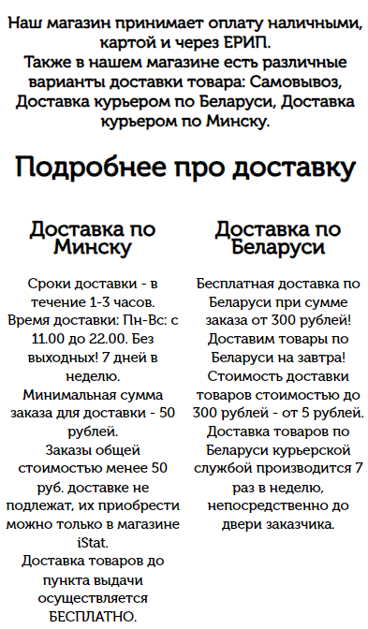

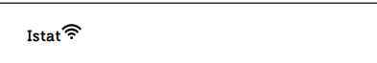

Рисунок Д.8—Адаптивность страницы «Доставка и оплата» при < 420px

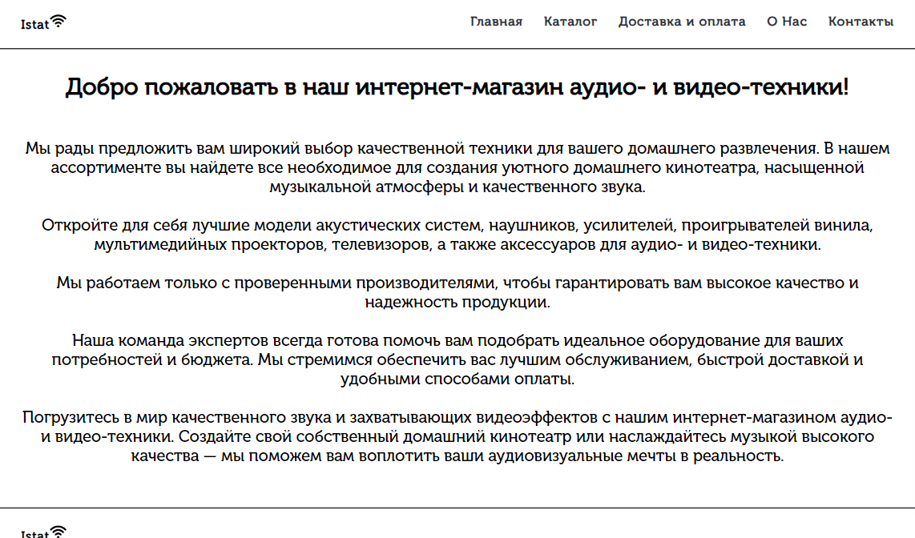

Рисунок Д.9—Адаптивность страницы «О нас» при > 1000px

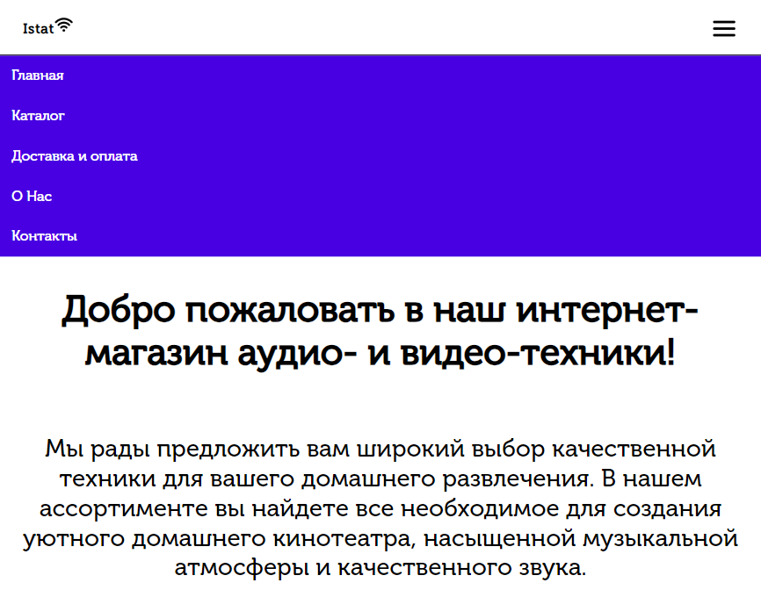

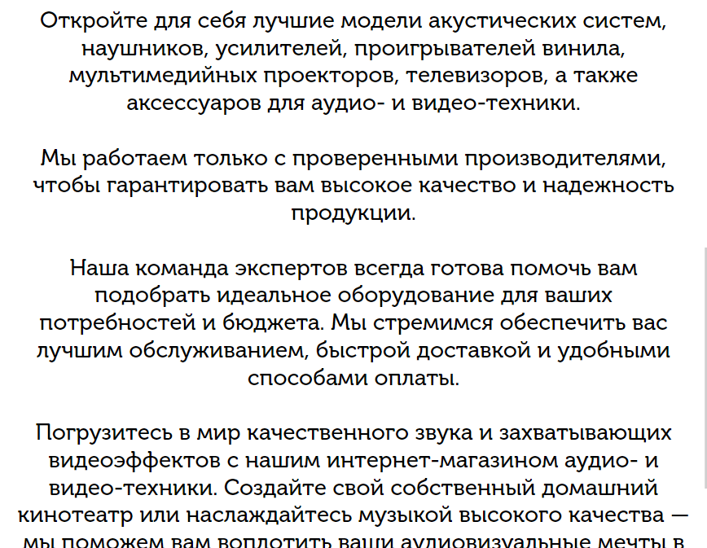

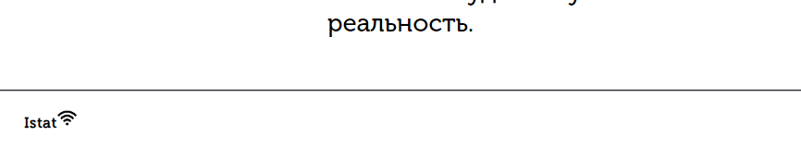

Рисунок Д.10—Адаптивность страницы «О нас» от 421px до 1000px

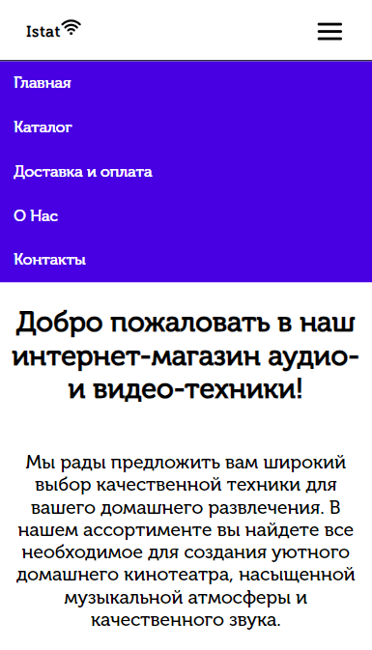

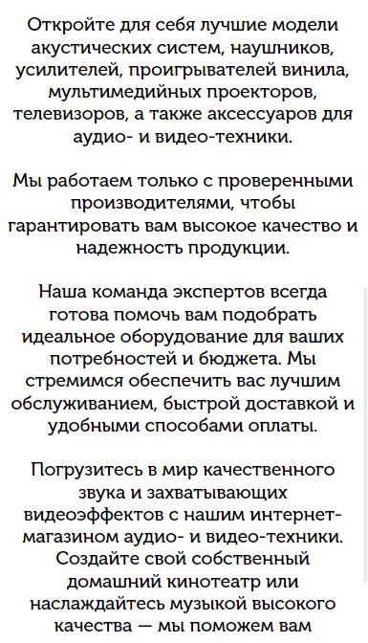

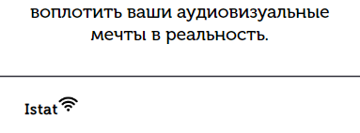

Рисунок Д.11—Адаптивность страницы «О нас» при < 420px

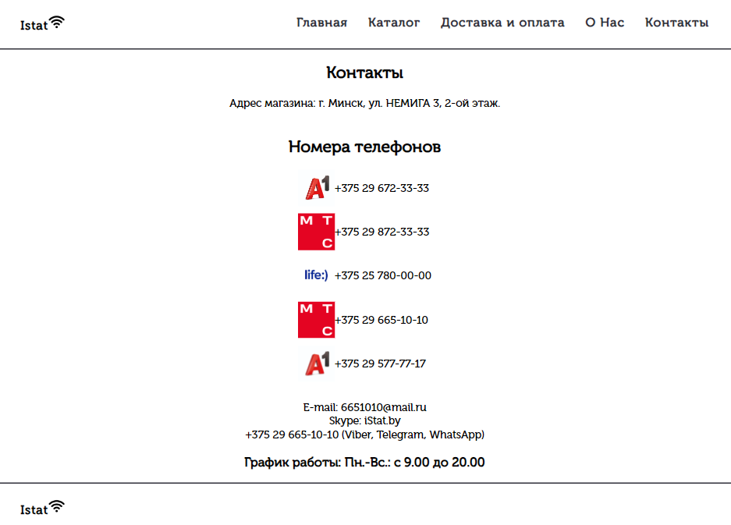

Рисунок Д.12—Адаптивность страницы «Контакты» при > 1000px

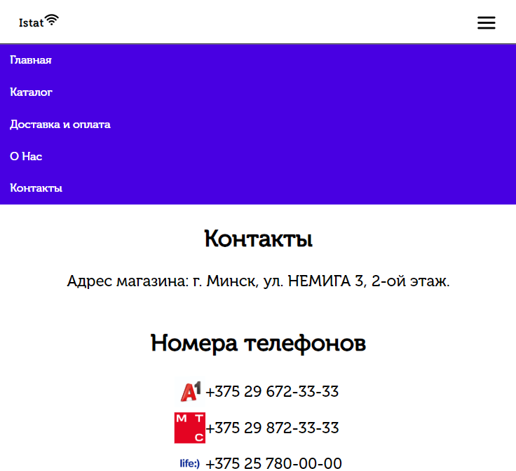

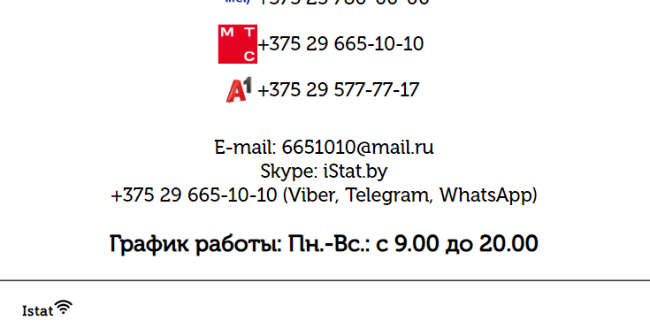

Рисунок Д.13—Адаптивность страницы «Контакты» от 421px до 1000px

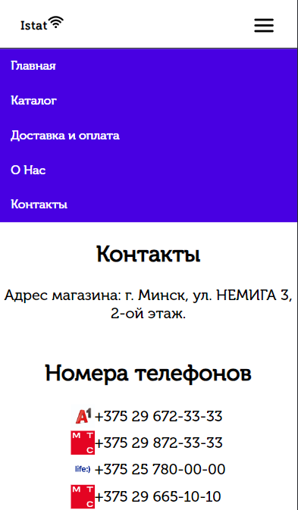

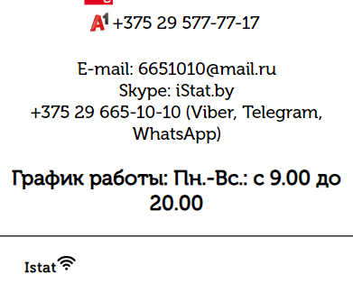

Рисунок Д.13—Адаптивность страницы «Контакты» при < 420px

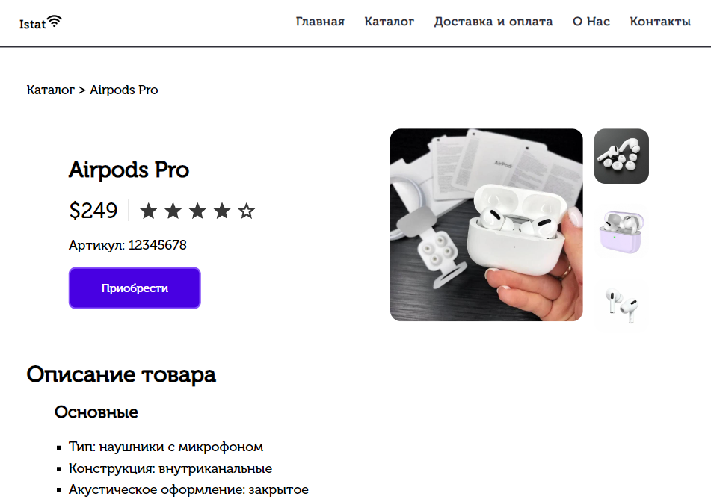

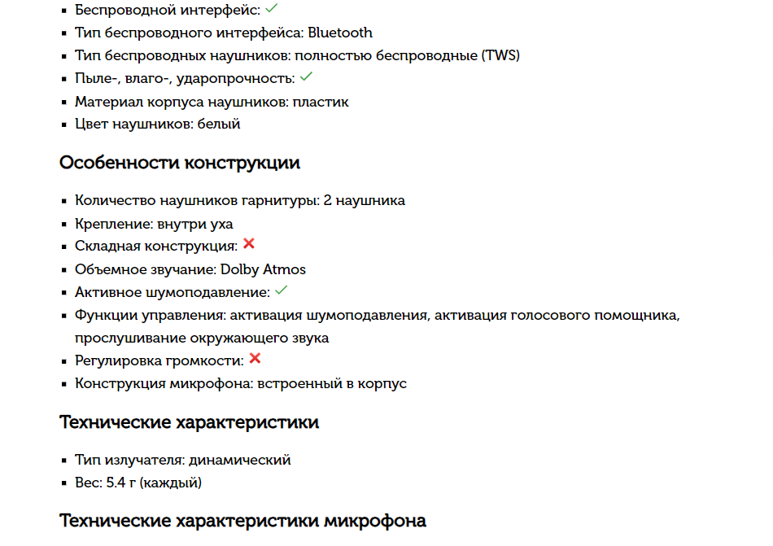

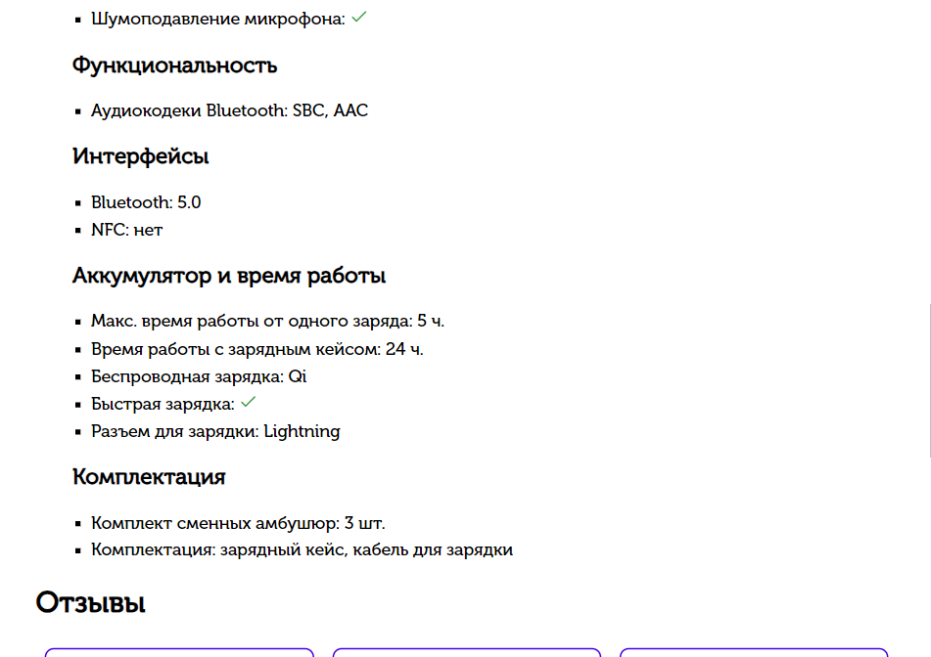

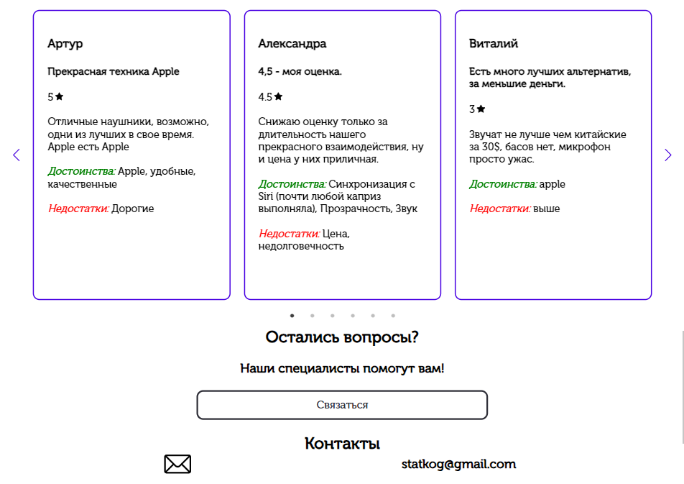

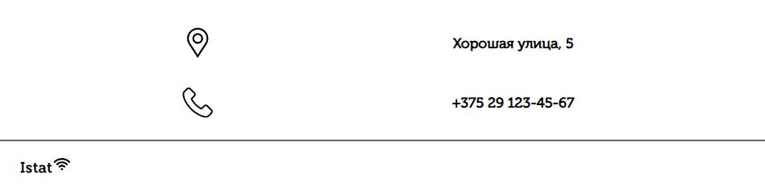

Рисунок Д.14—Адаптивность страницы «Страница товара» при > 1000px

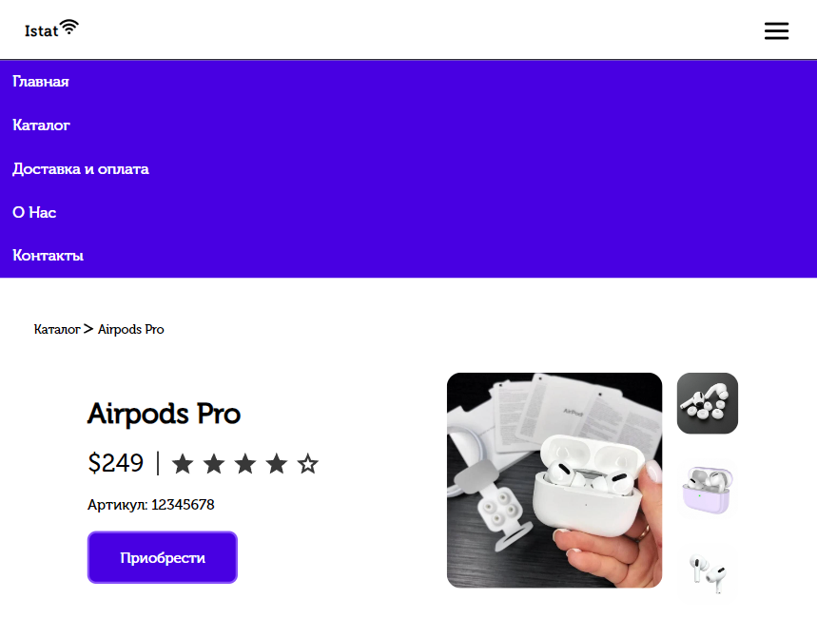

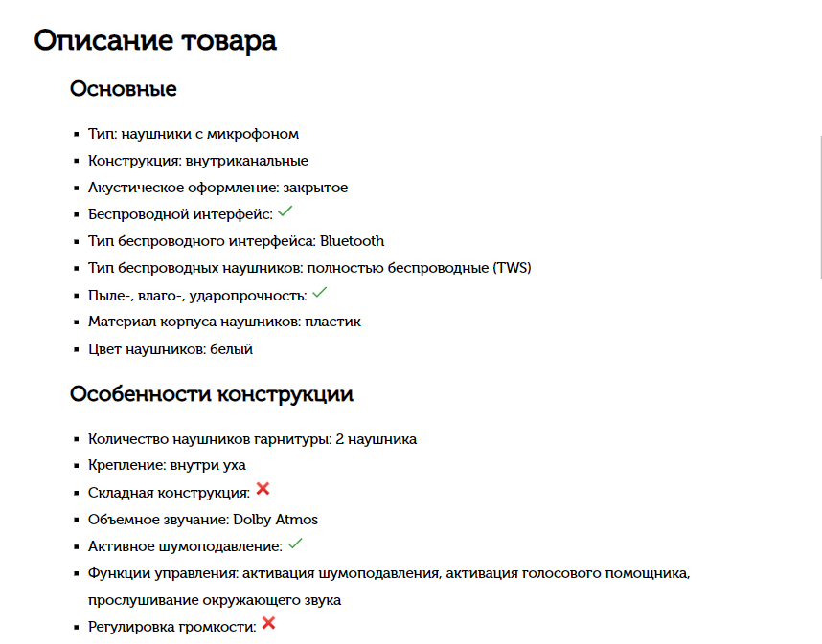

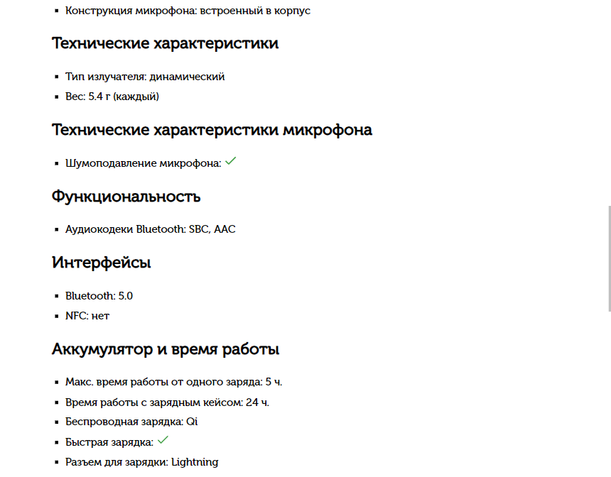

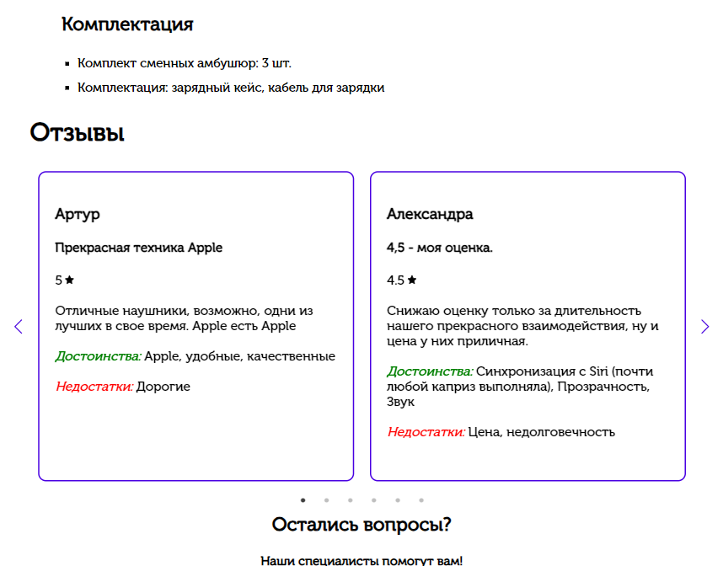

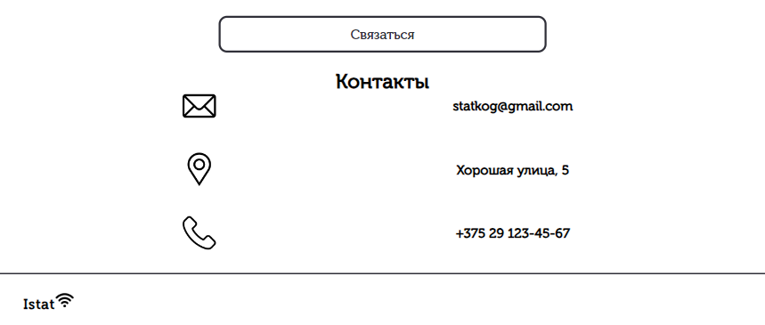

Рисунок Д.15—Адаптивность страницы «Страница товара» от 421px до 1000px

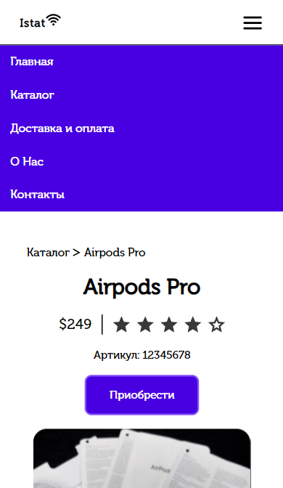

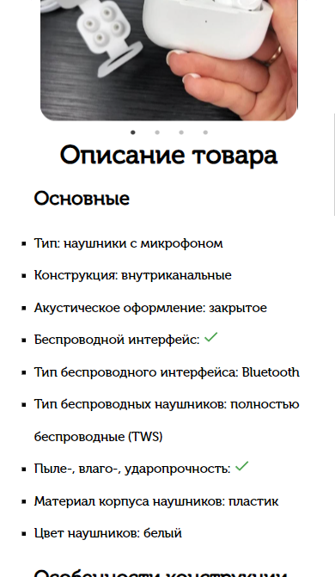

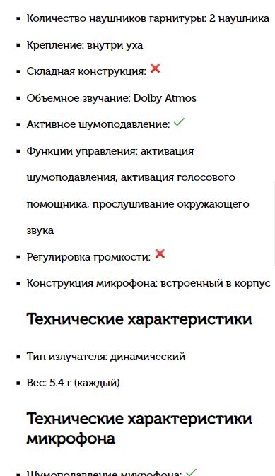

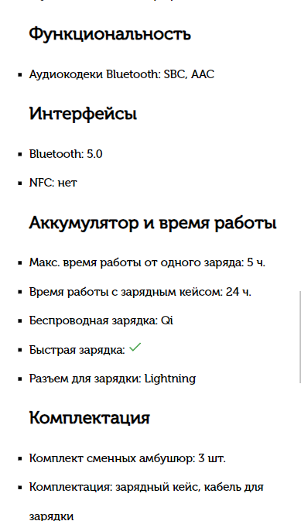

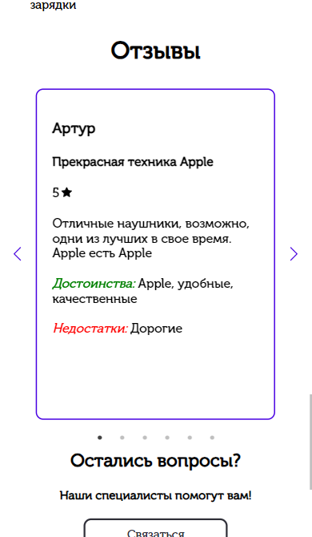

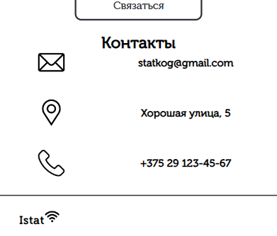

Рисунок Д.16—Адаптивность страницы «Страница товара» при < 420px

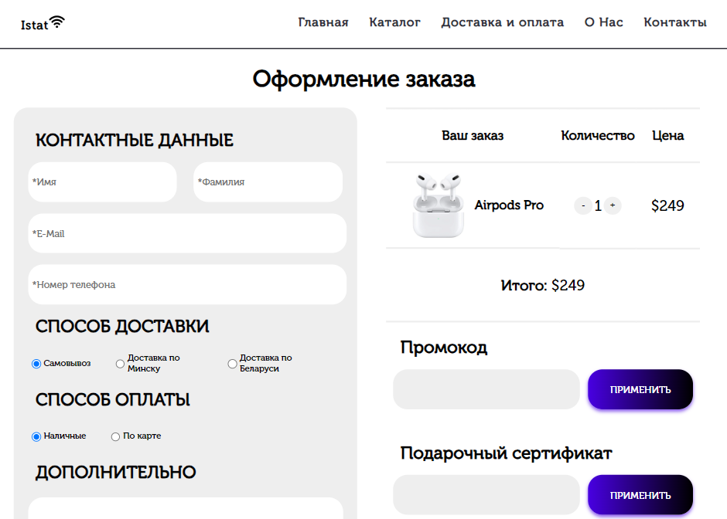

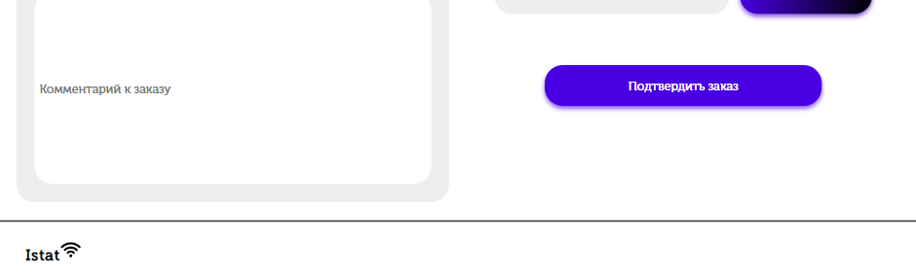

Рисунок Д.17—Адаптивность страницы «Форма для заказа товара» при > 1000px

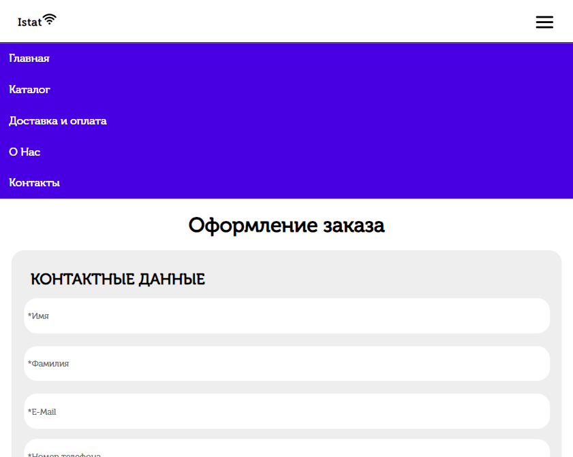

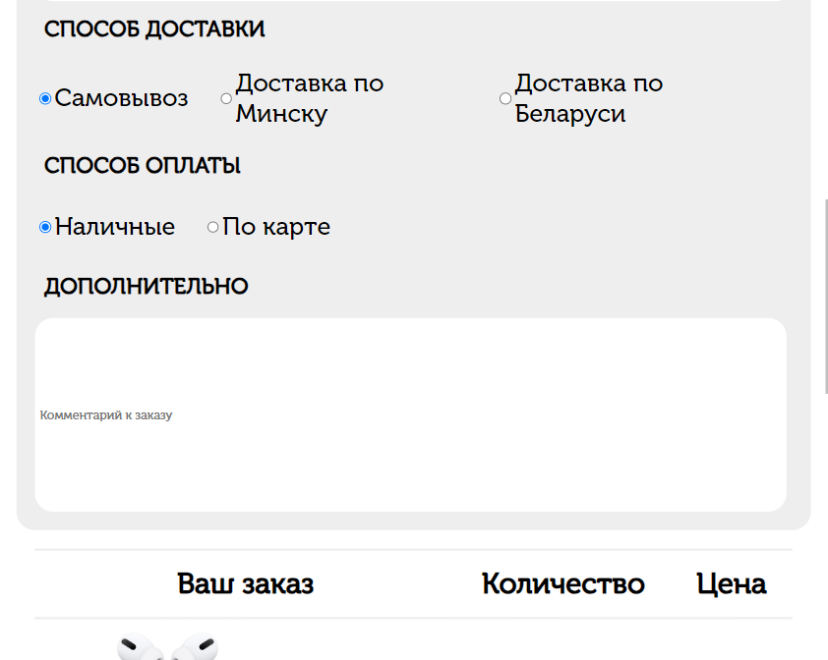

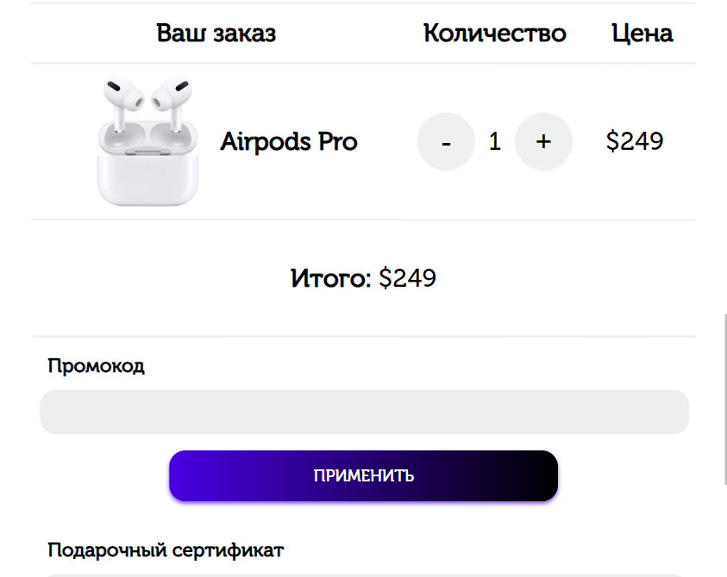

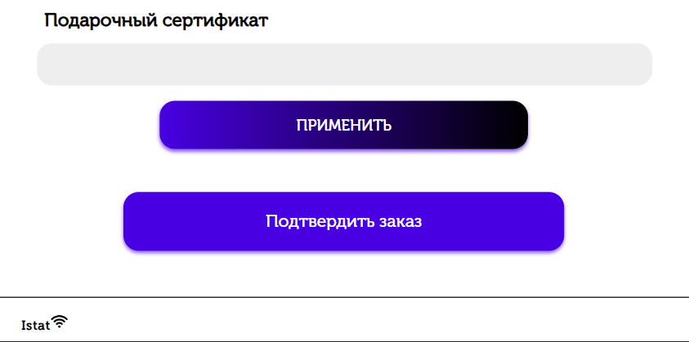

Рисунок Д.18—Адаптивность страницы «Форма для заказа товара» от 421px до 1000px

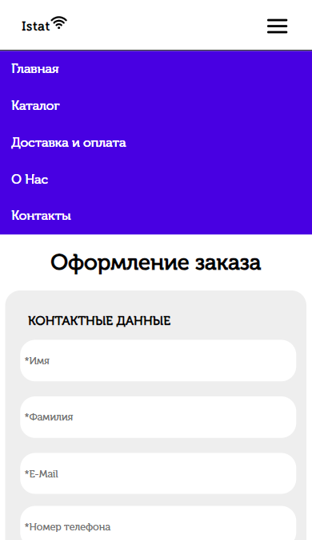

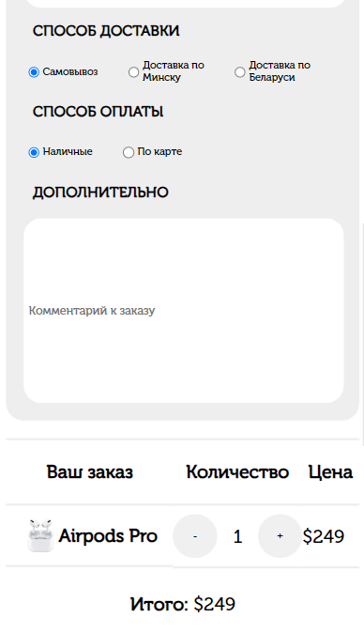

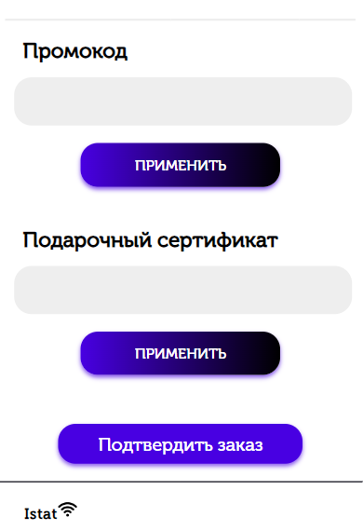

Рисунок Д.19—Адаптивность страницы «Форма для заказа товара» при < 420px

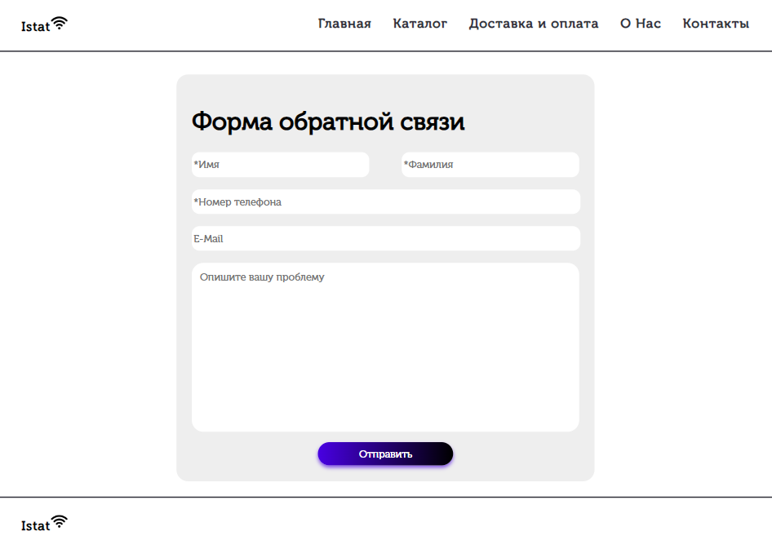

Рисунок Д.20—Адаптивность страницы «Форма для обратной связи» при > 1000px

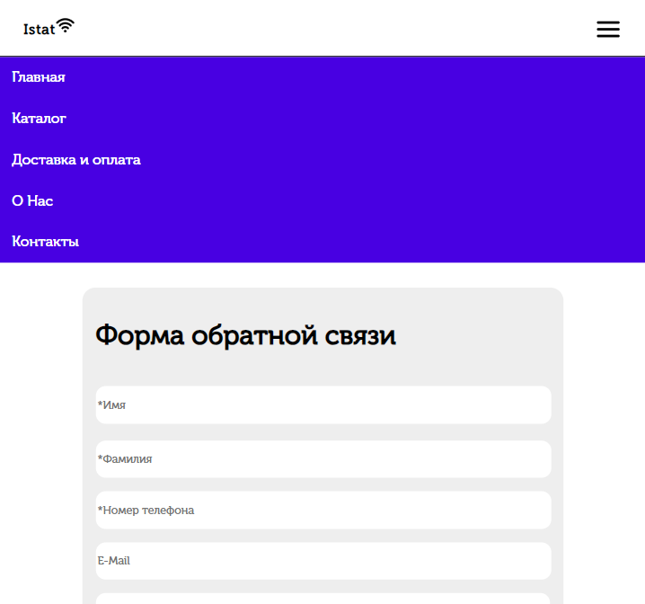

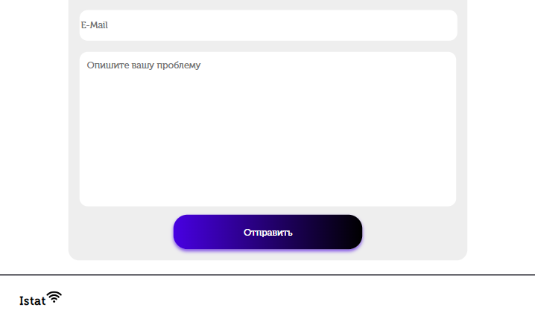

Рисунок Д.21—Адаптивность страницы «Форма для обратной связи» от 421px до 1000px

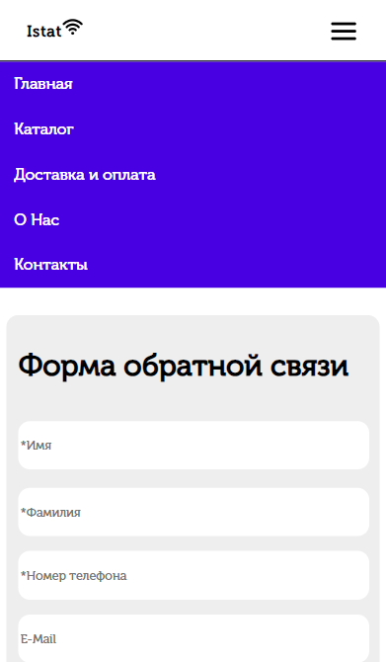

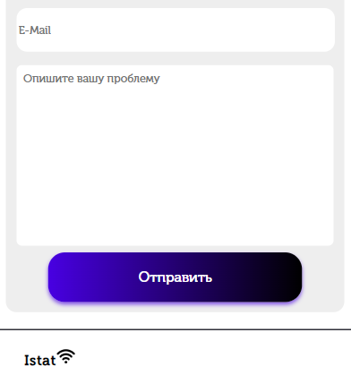

Рисунок Д.22—Адаптивность страницы «Форма для обратной связи» при < 420px

**ПРИЛОЖЕНИЕ Е**

Прототипы веб-сайта

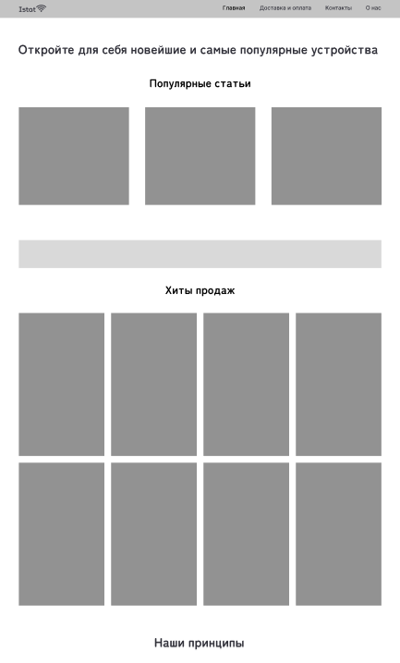

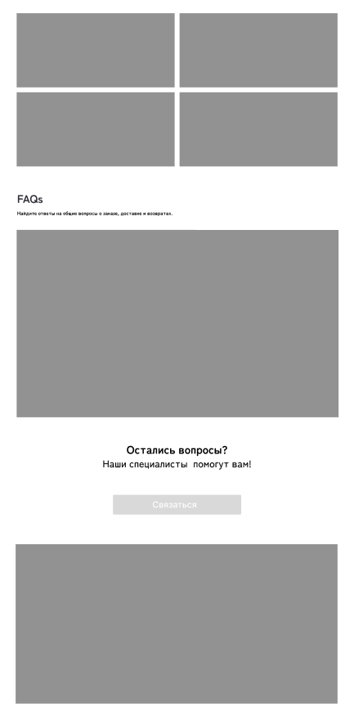

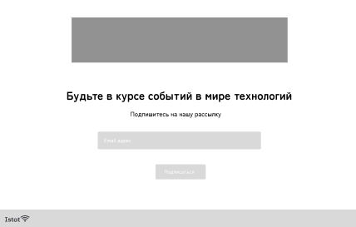

Рисунок Е.1 — Главная страница

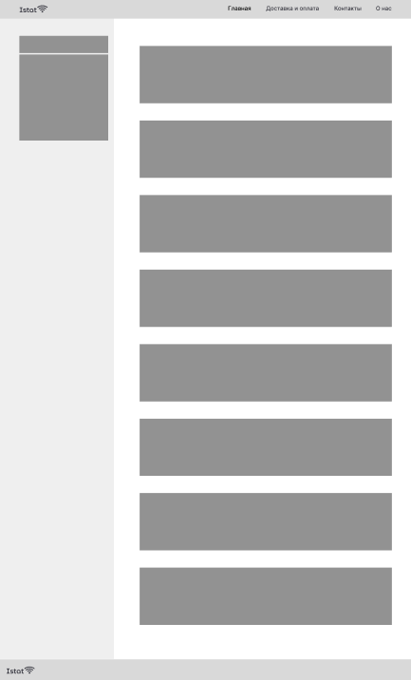

Рисунок Е.2 — Страница каталога

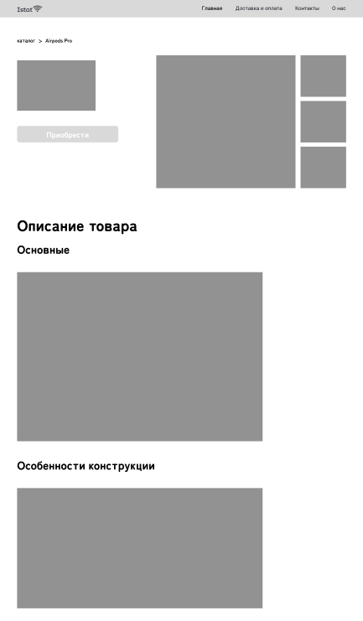

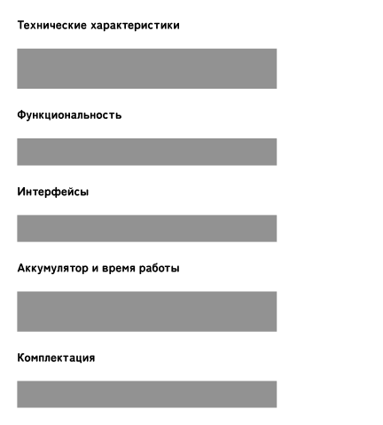

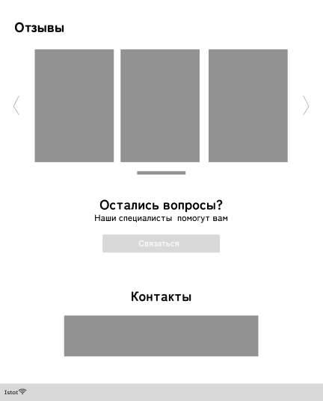

Рисунок Е.3 — Страница покупки товара

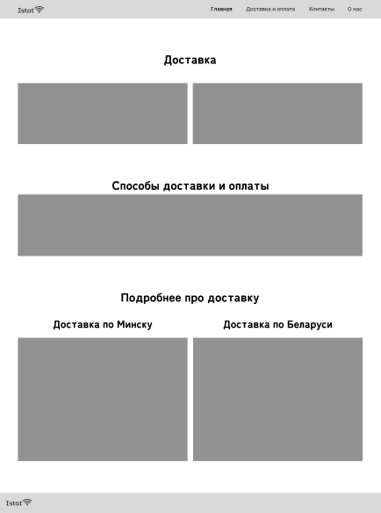

Рисунок Е.4 — Страница доставки и оплаты

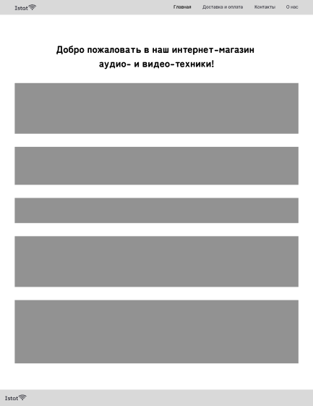

Рисунок Е.5 — Страница “О нас”

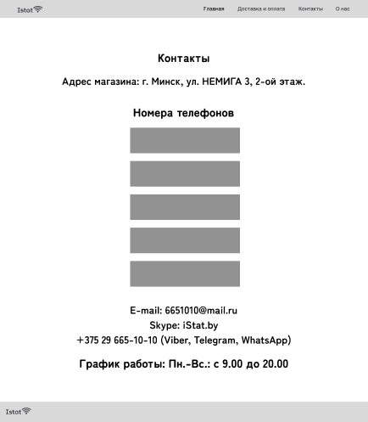

Рисунок Е.6 — Страница контактов

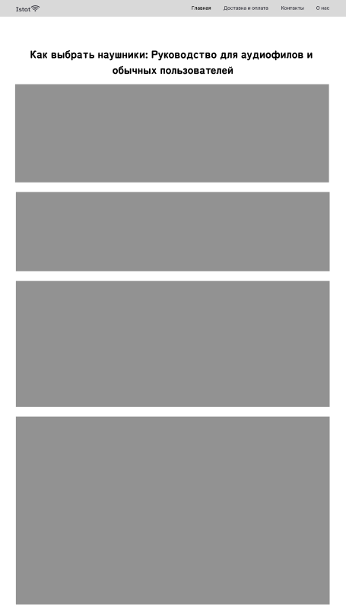

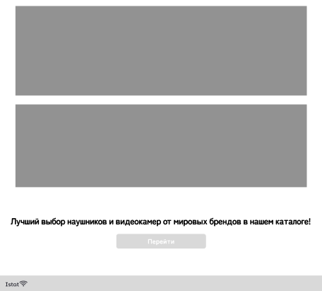

Рисунок Е.7 — Страница статьи

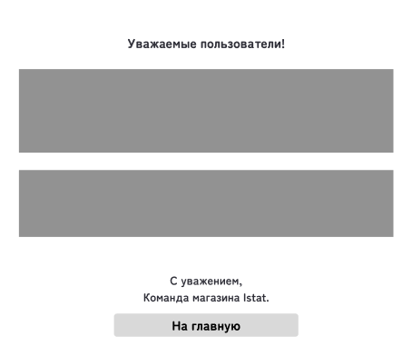

Рисунок Е.8 — Страница ошибки

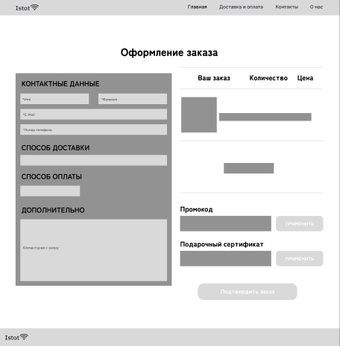

Рисунок Е.9 — Страница оформления заказа

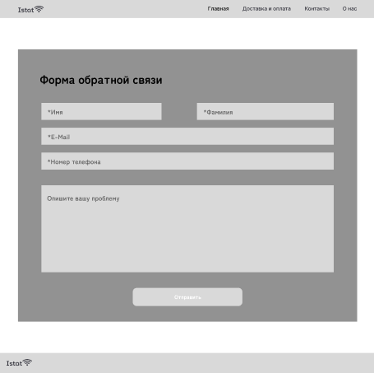

Рисунок Е.10— Страница обратной связи